兴城市河南片区A-19号地块
土壤污染状况调查报告

委托单位：兴城市自然资源局

编制单位：辽宁辉华技术服务有限公司

2023年03月

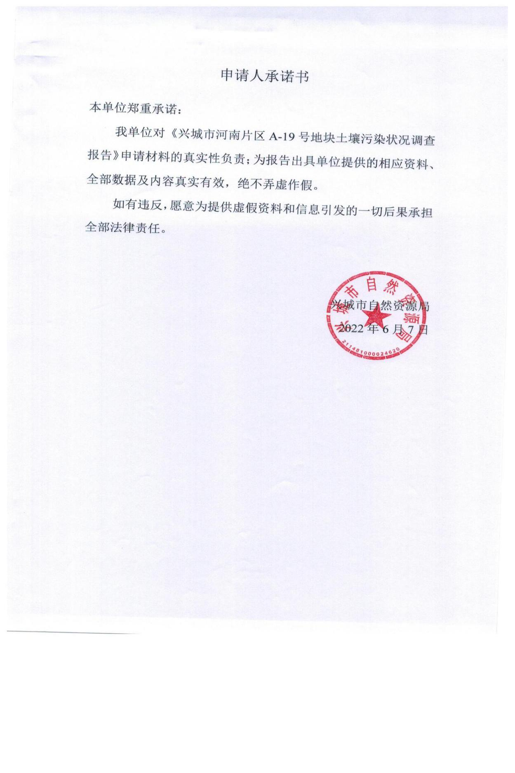

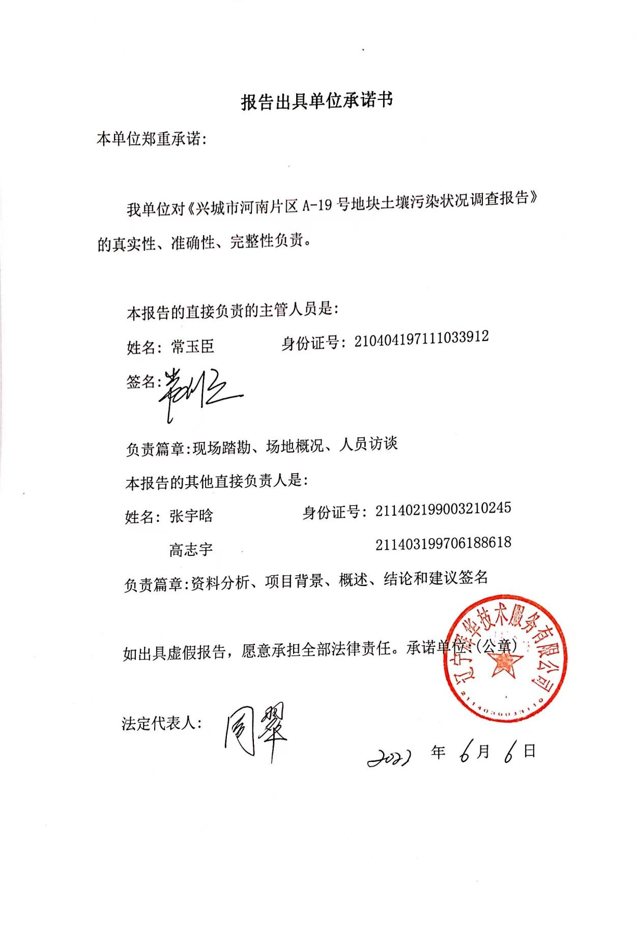

目 录
1.前言 1
2.概述 2
2.1调查的目的和原则 2
2.1.1 调查目的 2
2.1.2 调查原则 2
2.2调查范围 3
2.3调查工作内容与程序 6
2.4调查依据 9
2.4.1 法律法规 9
2.4.2 相关规定及政策 10
2.4.3 技术导则、规范及标准 10
2.4.4 相关文件及技术资料 10
2.5调查方法 11
3.1区域环境概况 11
3.1.1 地理位置 11
3.1.2水文、气象 12
3.1.3 区域地质特征 13
3.1.4 地形、地貌 13
3.1.5 地块岩土工程条件及水文地质条件 14
3.2敏感目标 17
3.3地块的现状和历史 19
3.3.1 地块现状 19
3.3.2 地块历史 20
3.4相邻地块的现状和历史 31
3.4.1 相邻地块的现状 31
3.4.2相邻地块历史变迁情况 31
3.4.3地块周边1km范围内污染源分布情况 32
3.4.3相邻地块的污染调查 54
3.5地块利用的规划 54
4.人员访谈 55
4.1调查人员 55

4.2本次调查访谈人员主要问题及结论 56
5.资料分析 57
5.1政府和权威机构资料收集和分析 57
5.2地块资料收集和分析 57
5.3资料的分析 57
6.现场踏勘 58
6.1有毒有害物质的储存、使用和处置情况分析 58
6.2各类槽罐内的物质和泄漏评价 58
6.3固体废物和危险废物的处理评价 58
6.4管线、沟渠泄漏评价 58
6.5与污染物迁移相关的环境因素分析 58
6.6地块潜在污染源排查分析 58
7.不确定性分析 60
8.结论与建议 61
8.1结论 61
8.2建议 62
9.附件 63
9.1委托书 63
9.2申请表、勘测定界图 64
9.3 地块无污染证明 66
9.4《关于河南片区A-19拟出让地块的规划条件》 67
9.5访谈表和访谈照片 69
9.6地块岩土工程勘察报告 78
9.7 质量控制表 81

1.前言
兴城市河南片区A-19号地块位于兴城市河南片区，纬一路南侧，经九路东侧，纬二路北侧，经十路西侧，土地面积共为 43608.27平方米，项目中心经度：120°43′38.00562″，纬度：40°35′54.21783″。原用地性质仅作为旱地使用，主要种植玉米、高粱和蔬菜。该地块东侧为荣达房地产开发住在小区，在建中，南侧为一般农田，西侧为兴城市供水保障服务中心，北侧为兴城河。
该地块计划变更为住宅用地。
《中华人民共和国土壤污染防治法》（2019.01 修订）第四章第五十九条规定：用途变更为住宅、公共管理与公共服务用地的，变更前应当按照规定进行土壤污染状况调查。地块计划建设用途为住宅用地，需按要求进行土壤污染状况调查。为此，兴城市自然资源局委托辽宁辉华技术服务有限公司承担该地块的调查工作。
接受委托后，根据国家环境法规的相关要求，结合该地块开发计划，为调查污染状况，辽宁辉华技术服务有限公司立即组织有关技术人员对现场进行了踏勘，并收集相关技术资料，与兴城市自然资源局、兴城市城宁远街道、葫芦岛市生态环境局兴城分局和地块使用者兴城市荣达房地产开发有限公司的工作人员和南辛庄村村委会工作人员、周边老居民进行了访谈，信息整理分析后，编制完成了《兴城市河南片区A-19号地块土壤污染状况调查报告》，呈报生态环境主管部门审查。

2.概述

2.1调查的目的和原则

2.1.1 调查目的
本次土壤污染状况初步调查的目的是通过资料收集和现场踏勘，掌握地块及周围区域概况，并初步识别地块及周围区域会导致潜在土壤环境污染的因素及关注的目标物质。
综合所获得信息，判断调查地块整体污染情况。如果属于污染地块，初步明确污染区域分布及面积，为进一步调查提供依据；若第一阶段调查可以确认地块内及周围区域当前和历史上均无可能的污染源，则认为地块的环境状况可以接受，则第一阶段调查活动结束，不用开展第二阶段工作，仅针对地块用途提出针对性建议及措施。

2.1.2 调查原则
本次土壤污染状况调查工作应遵循以下原则：
（1）针对性原则
针对地块的特征和潜在污染物特性，进行污染物浓度和空间分布调查，为地块的环境管理提供依据。
（2）规范性原则
采用程序化和系统化的方式规范土壤污染状况调查过程，保证调查过程的科学性和客观性。
（3）可操作性原则
综合考虑调查方法、时间和经费等因素，结合当前科技发展和专业技术水平，使调查过程切实可行。

2.2调查范围
本次调查范围为兴城市河南片区A-19号地块，位于兴城市河南片区，纬一路南侧，经九路东侧，纬二路北侧，经十路西侧，土地面积共为 43608.27平方米。该地块东侧为荣达房地产开发住在小区，在建中，南侧为一般农田，西侧为兴城市供水保障服务中心，北侧为兴城河。地块拐点（CGCS2000 国家大地坐标系）坐标详见表 2.2-1。
地块调查范围拐点及土地利用现状影像图见图 2.2-1，勘测定界图见图 2.2-2。
表 2.2-1 地块拐点坐标
位置编号 | X（CGCS2000 国家大地坐标系） | Y（CGCS2000 国家大地坐标系） | 纬度 | 经度
J1 | 4496305.2600 | 561411.5720 | 120°43′31.92265″ | 40°35′56.72393″
J2 | 4496244.7890 | 561411.5670 | 120°43′31.90125″ | 40°35′54.76369″
J3 | 4496095.7640 | 561779.6040 | 120°43′47.50052″ | 40°35′49.83423″
J4 | 4496097.6570 | 561782.6730 | 120°43′47.63170″ | 40°35′49.89477″
J5 | 4496235.2980 | 561785.5490 | 120°43′47.80254″ | 40°35′54.35581″
J6 | 4496251.2580 | 561775.6980 | 120°43′47.38923″ | 40°35′54.87582″
J7 | 4496266.9810 | 561697.3210 | 120°43′44.06156″ | 40°35′55.40655″
J8 | 4496296.2850 | 561552.0020 | 120°43′37.89173″ | 40°35′56.39544″
J9 | 4496310.9050 | 561479.0880 | 120°43′34.79597″ | 40°35′56.88888″
J10 | 4496317.4620 | 561446.2170 | 120°43′33.40032″ | 40°35′57.11022″
J11 | 4496320.8200 | 561428.2970 | 120°43′32.63939″ | 40°35′57.22386″
J1 | 4496305.2600 | 561411.5720 | 120°43′31.92265″ | 40°35′56.72393″

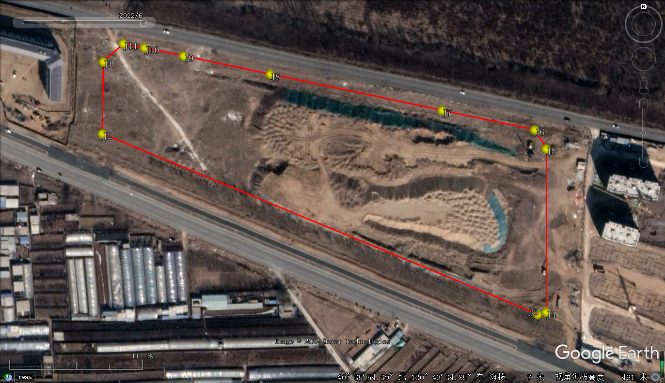
图 2.2-1 地块调查范围拐点及土地利用现状影像图

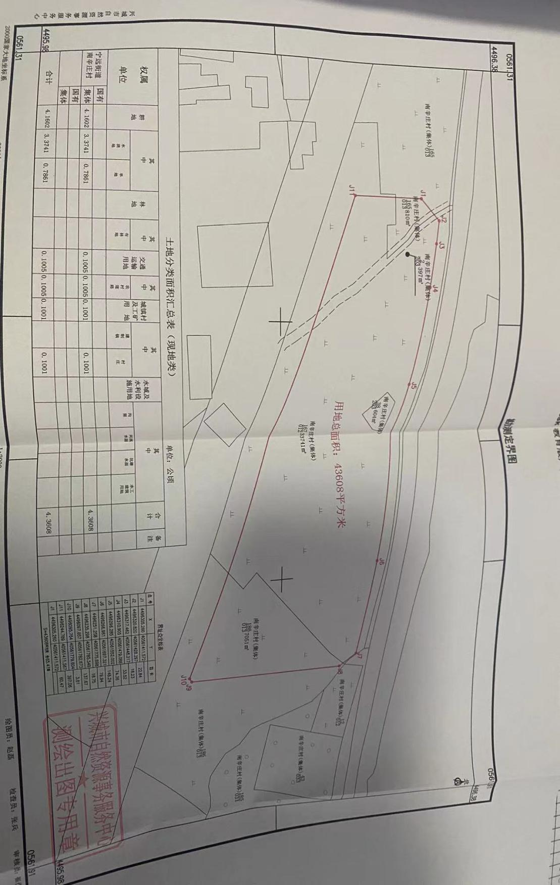

图 2.2-2 勘测定界图

2.3调查工作内容与程序
土壤污染状况调查分为三个阶段，本次第一阶段调查可以确认地块内及周围区域当前和历史上均无可能的污染源，认为地块的环境状况可以接受，则第一阶段调查活动结束，不用开展第二阶段工作调查。内容与工作程序见图 2.3-1。
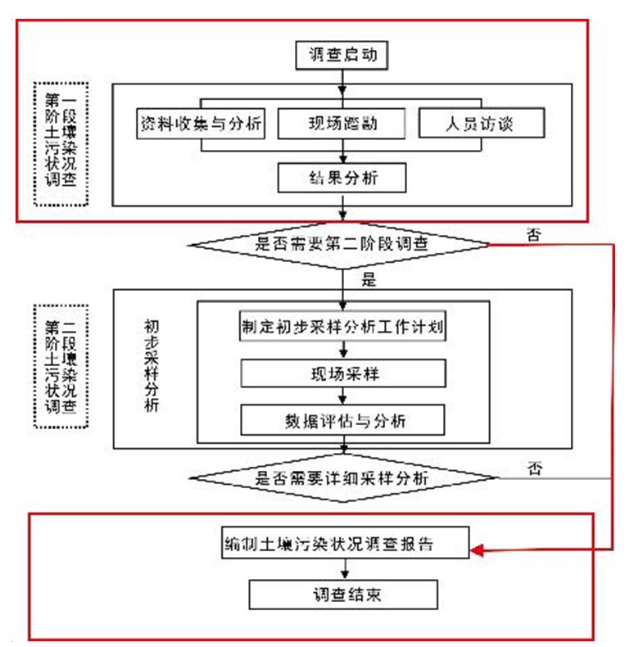
图 2.3-1 土壤污染状况调查的工作程序与内容

1、第一阶段土壤污染状况调查
第一阶段土壤污染状况调查是以资料收集、现场踏勘和人员访谈为主的污染识别阶段，原则上不进行现场采样分析。若第一阶段调查确认地块内及周围区域当前和历史上均无可能的污染源，则认为地块的环境状况可以接受，调查活动可以结束。
1）资料收集
资料的收集主要包括：地块利用变迁资料、地块环境资料、地块相关记录、有关政府文件、以及地块所在区域的自然和社会信息。当调查地块与相邻地块存在相互污染的可能时，须调查相邻地块的相关记录和资料。其中包括地块利用变迁资料、地块环境资料、地块相关记录、由政府机关和权威机构所保存和发布的环境资料、地块所在区域的自然和社会信息。
2）资料的分析
应根据专业知识和经验识别资料中的错误和不合理的信息，如资料缺失影响判断地块污染状况时，应在报告中说明。
3）现场踏勘
①安全防护准备：在现场踏勘前，根据地块的具体情况掌握相应的安全卫生防护知识，并装备必要的防护用品。
②现场踏勘的范围：以地块内为主，并应包括地块的周围区域，周围区域的范围应由现场调查人员根据污染可能迁移的距离来判断。
③现场踏勘的主要内容：现场踏勘的主要内容包括地块的现状与历史情况，相邻地块的现状与历史情况，周围区域的现状与历史情况，区域的地质、水文地质和地形的描述等。
Ⅰ、地块现状与历史情况：可能造成土壤和地下水污染的物质的使用、生产、贮存，三废处理与排放以及泄漏状况，地块过去使用中留下的可能造成土壤和地下水污染的异常迹象，如罐、槽泄漏以及废物临时堆放污染痕迹。
Ⅱ、相邻地块的现状与历史情况：相邻地块的使用现况与污染源，以及过去使用中留下的可能造成土壤和地下水污染的异常迹象，如罐、槽泄漏以及废物临时堆放污染痕迹。
Ⅲ、周围区域的现状与历史情况：对于周围区域目前或过去土地利用的类型，如住宅、商店和工厂等，应尽可能观察和记录；周围区域的废弃和正在使用的各类井，如水井等；污水处理和排放系统；化学品和废弃物的储存和处置设施；地面上的沟、河、池；地表水体、雨水排放和径流以及道路和公用设施。
Ⅳ、地质、水文地质和地形的描述：地块及其周围区域的地质、水文地质与地形应观察、记录，并加以分析，以协助判断周围污染物是否会迁移到调查地块，以及地块内污染物是否会迁移到地下水和地块之外。
④现场踏勘的重点：重点踏勘对象一般应包括有毒有害物质的使用、处理、储存、处置；生产过程和设备，储槽与管线；恶臭、化学品味道和刺激性气味，污染和腐蚀的痕迹；排水管或渠、污水池或其它地表水体、废物堆放地、井等。同时应该观察和记录地块及周围是否有可能受污染物影响的居民区、学校、医院、饮用水源保护区以及其它公共场所等，并在报告中明确其与地块的位置关系。
⑤现场踏勘的方法
可通过对异常气味的辨识、摄影和照相、现场笔记等方式初步判断地块污染的状况。 踏勘期间，可以使用现场快速测定仪器。
4）人员访谈
①访谈内容：应包括资料收集和现场踏勘所涉及的疑问，以及信息补充和已有资料的考证。
②访谈对象：受访者为地块现状或历史的知情人，应包括地块管理机构和地方政府的官员，环境保护行政主管部门的官员，地块过去和现在各阶段的使用者，以及地块所在地或熟悉地块的第三方，如相邻地块的工作人员和附近的居民。
③访谈方法：可采取当面交流、电话交流、电子或书面调查表等方式进行。
④内容整理：应对访谈内容进行整理，并对照已有资料，对其中可疑处和不完善处进行核实和补充，作为调查报告的附件。
2、第二阶段
第二阶段土壤污染状况调查是以采样与分析为主的污染证实阶段。若第一阶段土壤污染状况调查表明地块内或周围区域存在可能的污染源，如化工厂、农药厂、冶炼厂、加油站、化学品储罐、固体废物处理等可能产生有毒有害物质的设施或活动；以及由于资料缺失等原因造成无法排除地块内外存在污染源时，进行第二阶段土壤污染状况调查，确定污染物种类、浓度（程度）和空间分布。
本项目通过第一阶段结果分析判定，排除地块内外存在可能的污染源，因此只进行第一阶段地块环境调查。

2.4调查依据

2.4.1 法律法规
（1）《中华人民共和国环境保护法》（2015 年 1 月 1 日起施行）；
（2）《中华人民共和国土壤污染防治法》（2019 年 1 月 1 日起施行）。

2.4.2 相关规定及政策
（1）《国务院办公厅关于印发近期土壤环境保护和综合治理工作安排》（国办发[2013]7号）；
（2）《国务院关于印发土壤污染防治行动计划的通知》（国发[2016]31号）；
（3）《关于印发<建设用地土壤污染状况调查、风险评估、风险管控及修复效果评估报告评审指南>的通知》（环办土壤[2019]63号）。

2.4.3 技术导则、规范及标准
（1）《建设用地土壤污染状况调查技术导则》（HJ25.1-2019）；
（2） 《建设用地土壤环境调查评估技术指南》（环保部公告 2017年第 72 号）；
（3）《建设用地土壤污染状况调查质量控制技术规定（试行）》；
（4）《建设用地土壤污染状况初步调查监督检查工作指南（试行）》；
（5）《国土空间调查、规划、用途管制用地用海分类指南（试行）》自然资办发【2020】51号。

2.4.4 相关文件及技术资料
（1）《关于河南片区A-19拟出让地块的规划条件》（兴规条字【2022】10号）；
（2）《香樾茗城南园、香樾茗城北园岩土工程勘察报告》（兴城市铭云岩土工程有限公司）；
（3）《勘测定界图》兴城市自然资源局；
（4）《2022年葫芦岛市环境质量报告书》。

2.5调查方法
根据《建设用地土壤污染状况调查技术导则》（HJ25.1-2019）主要工作内容包括资料收集、现场踏勘、人员访谈和初步采样监测，具体调查方法如下：
1、收集关于地块和地块周边当前和历史土地使用状况的信息，作为评估地块是否存在土壤和地下水污染风险的基础；
2、收集并分析地块所在区域的基本环境状况信息；
3、收集并审阅土壤污染状况相关的历史活动与环境管理文件资料；
4、对地块进行踏勘，识别可能会导致土壤地下水环境问题的环境影响；
5、现场观察评估周边土地利用情况，识别会对地块造成环境风险的地块周边活动；
6、以当面交流或书面调查表的方式对相关知情人进行访谈，对资料、现场踏勘和人员访谈结果进行分析，判断地块内及周围区域当前和历史上是否有可能的污染源。
3.地块概况

3.1区域环境概况

3.1.1 地理位置
兴城市，隶属辽宁省葫芦岛市，地处辽宁省西南，辽东湾西岸，居“辽西走廊”中部。东南部濒临渤海，东北倚热河丘陵，毗邻葫芦岛市龙港区、连山区，西南隔六股河与绥中县相望，西北同建昌县接壤，总面积2113平方千米。本次调查范围为兴城市河南片区A-19号地块，地块位于兴城市河南片区，纬一路南侧，经九路东侧，纬二路北侧，经十路西侧。地块地理位置见图 3.1-1。
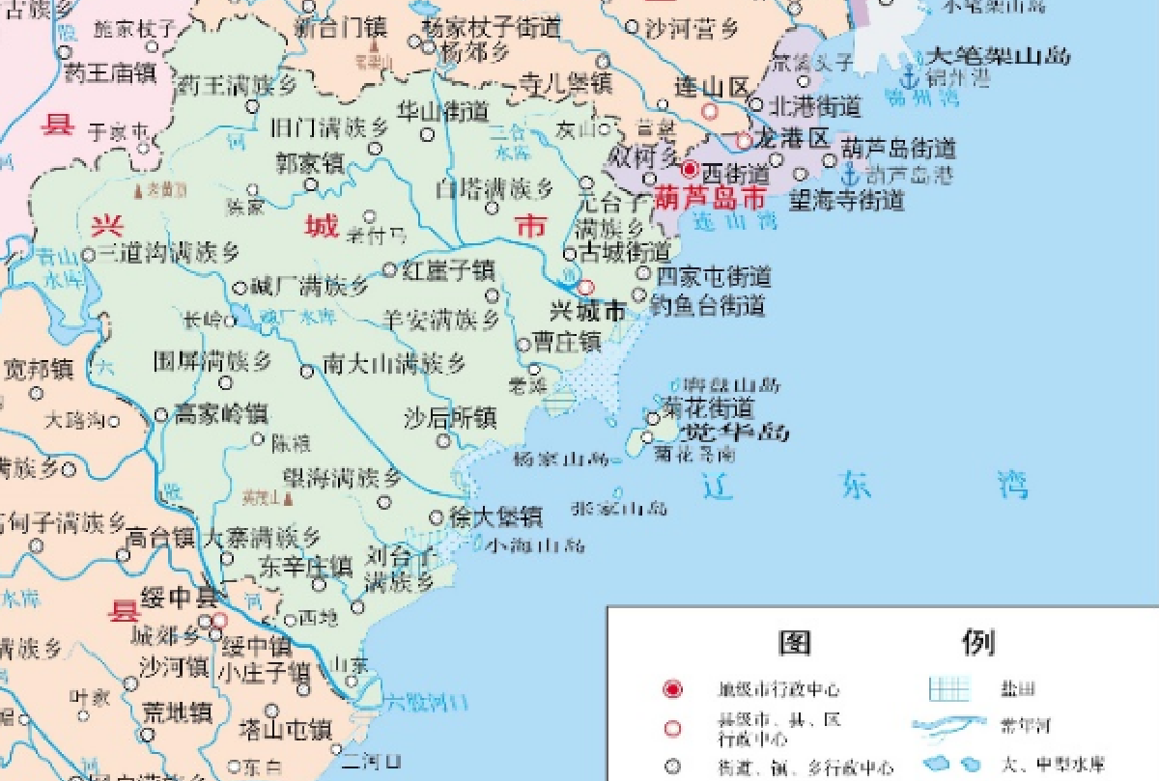

地块位置

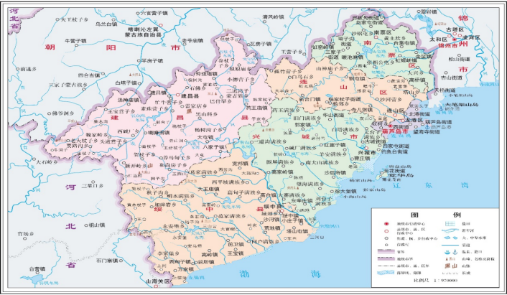

图3.1-1 地块地理位置图

项目环境地勘概况引用《香樾茗城南园、香樾茗城北园岩土工程勘察报告》，香樾茗城南北园地块位于在本地块的东侧，与本地块相邻。

3.1.2水文、气象
该场地处于兴城市，地势西北高、东南低，为松岭山脉延续分布丘陵地带。最高山峰黄顶山海拔 701.8m，渤海沿岸为狭长的海滨平原，是沟通关内外的重要通道。较大河流有六股河、烟台河、兴城河等。
兴城市处于南温带亚温润性气候区。四季分明，气候温和，光照充足，年平均气温 8.7℃。一月平均气温-8.8℃，最低气温-24.2℃，七月平均气温 24℃，最高气温 38.2℃。年平均降水量600mm，雨热同季，无霜期175天左右。
兴城市年平均降水量在509.1，最高年份908.0mm，最低383.5mm。受大气环流影响，四季降水量分布差异很大，全年降水量主要集中在 7-8月份，冬季降水量仅占全年降水量的3-4%。年蒸发量850.2-1485.4mm。
受季风和地形影响，春季盛行南风，冬季盛行北风，主导风向为北风和西南风，最大风速39.5m/s。兴城市基本风压为 0.45KN/㎡，基本雪压为 0.30KN/㎡。
场地北侧200米为兴城河，场地周边无其他300米以内无河流、湖泊等其它地表水分布。

3.1.3 区域地质特征
兴城市位于辽宁省西部，所处大地构造位置为华北地台北部，燕山台褶带东段。辽宁又是中、新生代时期中国东部大陆边缘活动带组成部分，属太平洋构造域，两大构造域交接复合，区域内地势西北高、东南低，为松岭山脉延续分布丘陵地带，区域地质构造较复杂。本区地质构造发展史也相应可分为三个阶段：华北板块(华北地台)基底形成阶段、华北板块(华北地台)盖层发展阶段和大陆板内变形活化阶段。
区内构造主要为断裂构造,有东西向、北东向、北北东向断裂三组，上述断层控制着本区的构造格局，根据现有资料在勘察场区内无新近活动断层。

3.1.4 地形、地貌
拟建场地整体地势呈南高北低，中部因人工开挖取土后局部回填，形成高低起伏地势，高程范围3.18~7.53m,最大高差为4.35m。拟建场地为河流冲积阶地。

3.1.5 地块岩土工程条件及水文地质条件
（1）场地岩土工程条件
本次勘察查明，在钻探所达深度范围内，经勘察了解，场地地层属第四系全新统冲、淤积地层及太古界花岗岩。岩土层共分为7个主层和5个亚层。第四系全新统人工填土(Q₄^{ml})：①杂填土；第四系全新统冲积层(Q₄^{al})：②粉土；第四系全新统淤积地层(Q₄^{h})：②₁淤泥质粉质粘土；第四系全新统冲积层(Q₄^{al})：③细砂；第四系全新统淤积地层(Q₄^{h})：③₁淤泥质粉质粘土；第四系全新统冲积层(Q₄^{al})：④砾砂、④₁细砂；第四系全新统淤积地层(Q₄^{h})：④₂淤泥质粉质粘土；第四系全新统冲积层(Q₄^{al})：⑤圆砾、⑤₁粉质粘土；太古界花岗岩(Ar)；⑥全风化花岗岩、⑦强风化花岗岩。现分述如下:
第四系全新统(Q₄)
第四系全新统人工填土(Q₄^{ml})
①杂填土(Q₄^{ml})：杂色，稍湿，主要以碎石、粉土及风化碎屑组成，含建筑垃圾及生活垃圾，结构松散。分布于整个场地。层厚:0.10~5.70m，平均厚度为1.27m，层顶高程为 3.18~7.53m。
第四系全新统冲积层(Q₄^{al})
②粉土(Q₄^{al})：黄色，稍湿，中密，软可塑，摇震反应迅速，干强度低，韧性低，切口无光泽。分布于场地局部，层厚0.20~1.90m,平均厚度为0.81m,层顶埋深0.40~4.30m,层顶高程为 2.45~6.13m。
第四系全新统於积地层(Q₄^{h})
②₁淤泥质粉质粘土(Q₄^{h})：灰黑色，湿~很湿，软塑，无摇震反应，干强度中等，韧性中等，切口稍有光泽；仅见于ZK158，层厚0.80m,层顶埋深 2.60m,层顶高程 4.33m。
第四系全新统冲积层(Q₄^{al})
③细砂(Q₄^{al})：黄色，稍湿，松散~稍密，主要由石英质砂粒组成，粒径≥0.075mm占90%左右，级配差，分布于场地的大部，层厚0.20~2.00m，平均厚度为0.84m，层顶埋深0.10~4.70m,，层顶高程1.98~6.34m。
第四系全新统於积地层(Q₄^{h})
③₁淤泥质粉质粘土(Q₄^{h})：灰黑色，湿~很湿，软塑，无摇震反应，干强度中等，韧性中等，切口稍有光泽；分布于场地的局部，层厚 0.20~0.80m，平均厚度为0.4lm,层顶埋深1.40~5.70m，层顶高程1.48~4.41m。
④砾砂(Q₄^{al})：黄褐色，稍湿，稍密~中密。 粒径＞2.0mm 的占 25-50%，含少量卵石；卵石成份为花岗岩，最大粒径30mm;级配良好，占10%左右。卵砾石呈微风化状，粒间填充物为中-粗砂及卵石,分布于整个场地，厚度0.20~6.10m。平均厚度2.29m,层顶埋深0.30~6.10m,层顶高程为 0.81~5.53m。
④₁细砂(Q₄^{al})：黄色，稍湿，松散~稍密，主要由石英质砂粒组成，粒径≥0.075mm占90%左右，级配差，分布于场地的局部，层厚 0.20~0.40m，平均厚度为0.33m，层顶埋深2.00~3.70m,层顶高程1.21~3.82m。
第四系全新统於积地层(Q₄^{h})
④₂淤泥质粉质粘土(Q₄^{h})：灰黑色，湿~很湿，软塑，无摇震反应，干强度中等，韧性中等，切口稍有光泽；分布于场地的局部，层厚 0.20~0.50m，平均厚度为0.42m，层顶埋深2.40~5.20m，层顶高程1.01~3.79m。
⑤圆砾(Q₄^{al})：黄褐色，湿~饱和，中密，亚圆~次圆形；成分不均匀；以长石、石英质矿物为主，粒径＞2.0mm占60%左右；含少量卵石，占20~30%左右，卵石成份为花岗岩和砂岩等，最大粒径60mm；卵砾石呈微风化状，级配良好，粗砂充填，分布于场地大部，层厚0.20~8.40m，平均厚度为2.16m，层顶埋深1.90~8.00m,层顶高程-2.02~2.31m。
⑤₁粉质粘土(Q₄^{al})：黄褐色，软可塑，切口稍有光泽，无摇震反应，干强度中等，韧性中等，分布在场地的局部；仅见于ZK108及ZK114处；层厚 0.20~0.50m，平均厚度为0.35m，层顶埋深4.10~4.50m，层顶高程为1.55m。
太古界花岗岩(Ar)
⑥全风化花岗岩(Ar):黄色，稍湿，呈碎屑状和土状，原岩结构不清晰，岩芯破碎呈砂土状。岩石坚硬程度等级为极软岩、极易破碎，岩体基本质量等级为V类，冲击钻进容易,主要矿物成份为石英、长石，长石大部分已高岭土化,分布场地的大部,层厚0.20~1.30m，平均厚度 0.55m，层顶埋深1.00~13.80m，层顶高程为-7.56~6.37m。
⑦强风化花岗岩(Ar)：肉红色，稍湿，呈碎块状，节理发育，可见原岩全晶质等粒结构，块状构造，岩石坚硬程度等级为软岩、碎块状，岩体基本质量等级为Ⅳ类，冲击钻进困难，回转钻进容易，岩芯破碎呈块状，锤击较易碎，声哑。本次勘察局部未揭穿该层，厚度 4.90~8.90m，平均揭穿厚度5.25m，层顶埋深1.70~14.20m,层顶高程为-7.96~5.67m。本次勘察终孔于该层。
（2）地块水文地质条件
在本次勘察深度分布一层地下水，为第四系统冲积层孔隙水，主要赋存于④砾砂及⑤圆砾层中，地下水位变幅主要受大气降水影响，补给方式主要为大气降水和地下水泾流补给为主，地块紧邻兴城河，地下水补给方式还有河流的入渗及灌溉水回渗，蒸发排泄。
勘察期间实测初见水位埋深为1.50~5.80m，初见水位高程为 1.45~1.74m;
勘察期间实测稳定水位埋深为1.30~5.60m，稳定水位高程为1.65~1.94m
据调查，场地水位年变化幅为 1.00~2.00m，勘察期间为丰水期，近3~5年本地区降水量较少，多年历史最高水位高程可达4.50m。

3.2敏感目标
根据项目地块情况，本次重点调查了场址周边1000米内的环境敏感目标，调查内容主要包括公共场所、人口集中居住区等敏感目标。
评价1000米范围内，地块东侧直线距离890米处新建“建交石油加油站”，5个油罐，存储能力汽、柴油共120立方米，为二级加油站；无其它污染源分布。
主要环境保护敏感目标是兴城河和公共办公场所。环境保护目标见表 3.2-1 及图 3.2-1。
表 3.2-1 项目周围环境保护目标表
要素 | 保护目标 | 方位 | 距离(m) | 建设年份
办公区 | 兴城市供水保障服务中心 | W | 30 | 2021年
地表水 | 兴城河 | N | 110 | ——
医院 | 辽宁省健康产业集团核工业总医院 |  | 905 | 2003年
居民区 | 水岸绿洲 |  | 751 | 2012年
 | 水岸澜湾 |  | 778 | 2015年
 | 世纪华府 |  | 886 | 2018年
居民区 | 荣达地产开发地块 | E | —— | 在建中
 | 专用设施 |  | 899 | 2020年

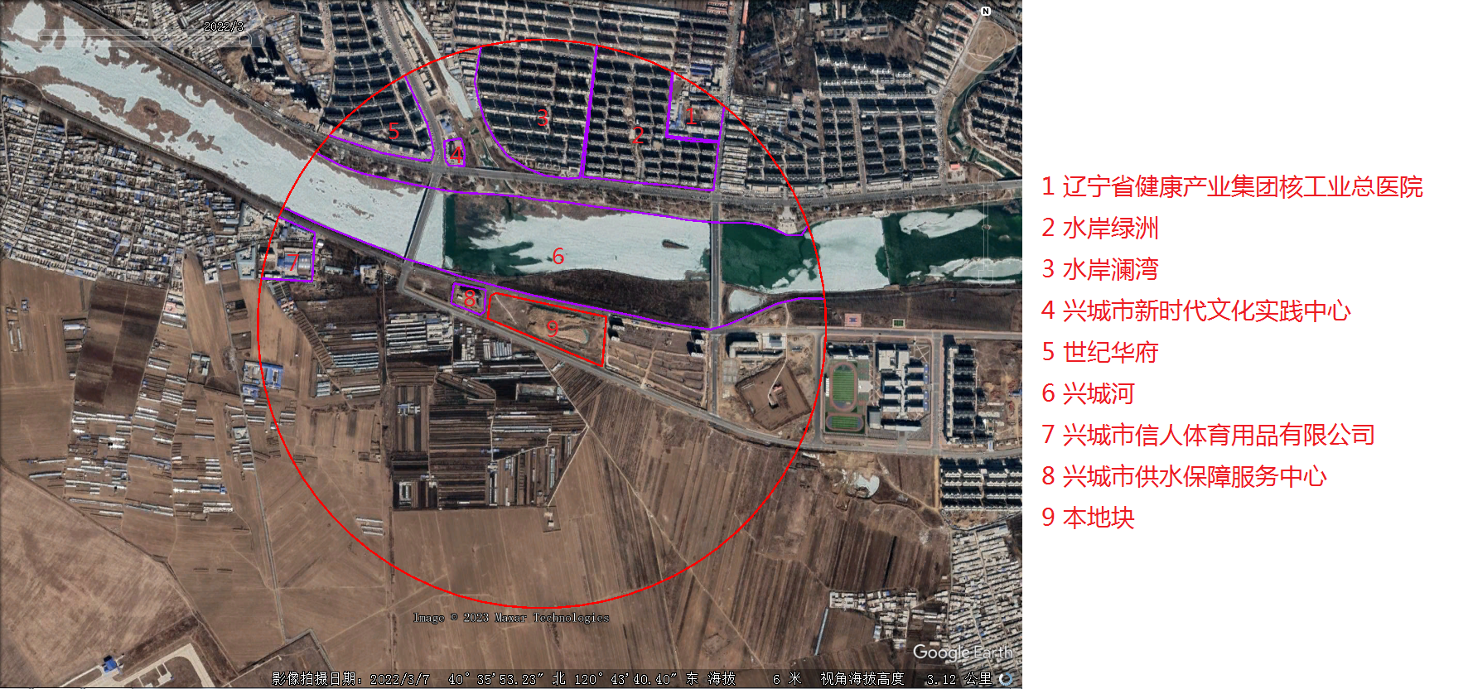

10
11

10 荣达地产开发地块
11 专用设施

图 3.2-1 1000米内环境保护目标相对位置示意图

3.3地块的现状和历史

3.3.1 地块现状
本地块仅用于旱地使用，现平整为空地。
地块内无工业企业污染产生，地块内无工业废水排放沟渠、渗坑、水塘；无工业废水地下输送管线、储存池；无产品、原辅材料、油品的地下储罐、输送管线；无危险化学品、危险废物等有毒有害物质储存或堆放。地块内裸露土壤无明显颜色异常、油渍等污染或化学腐蚀痕迹，无恶臭、化学品、刺激性等异常气味。
2022年3～6月地块现平整为空地，平整过程中采用荣达地产开发小区挖掘土壤，荣达地产开发小区原为旱地，且开发过程中无污染情况发生，因此本地块无外来土壤污染现象。现场踏勘照片见图 3.3-1。
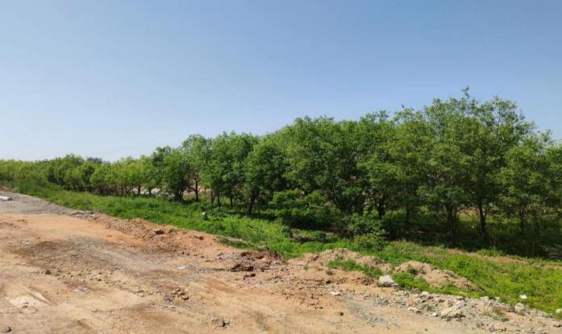 | 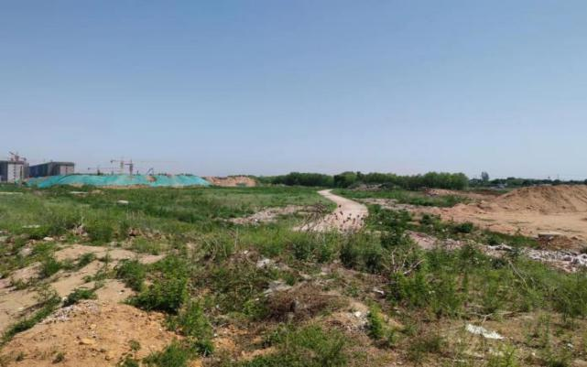
地块内空地（拍摄时间：2022年6月2日）
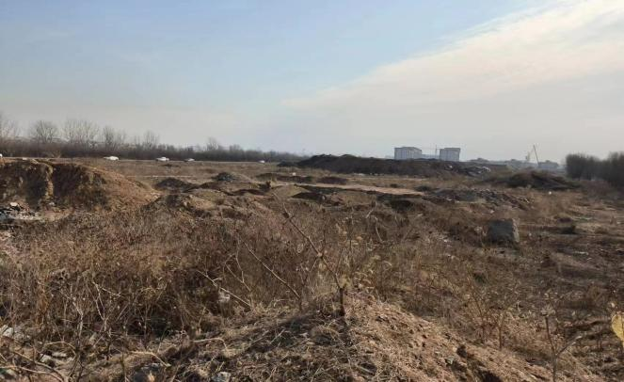 | 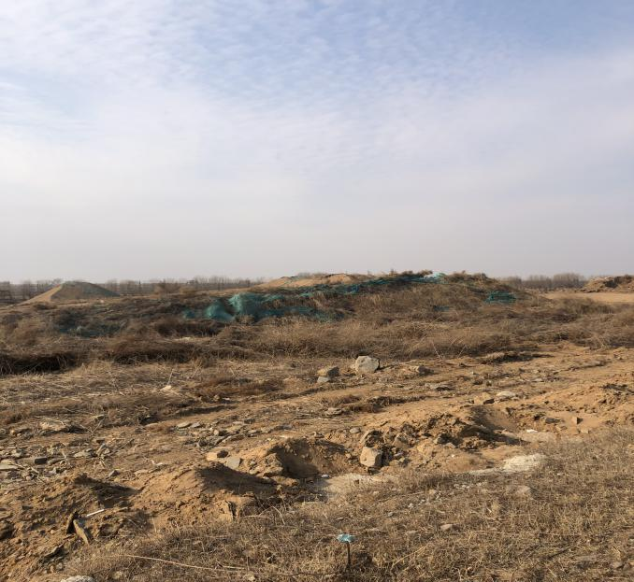
地块内空地（拍摄时间：2023年2 月22 日）
图 3.3-1 现场勘查照片

3.3.2 地块历史
本地块仅用于旱地使用，正常使用玉米高粱化肥，一般为速效氮肥，像是硫酸铵，硝酸铵，尿素等肥料，地块内部分区域建设蔬菜大棚。
地块无工业企业污染产生，地块内无工业废水排放沟渠、渗坑、水塘；无工业废水地下输送管线、储存池；无产品、原辅材料、油品的地下储罐、输送管线；无危险化学品、危险废物等有毒有害物质储存或堆放。地块内裸露土壤无明显颜色异常、油渍等污染或化学腐蚀痕迹，无恶臭、化学品、刺激性等异常气味。
结合谷歌影像结果得知，2003-2005年种植玉米高粱，2006年6月之后部分区域建设蔬菜大棚，2018年开始空置，2022年3～6月地块平整为空地，平整过程中采用荣达地产开发小区挖掘土壤，无污染影响。
地本地块历史情况见表 3.3-1，本地块历史变迁影像图见图 3.3-2 至 3.3-11。
表3.3-1 地块历史变迁信息纪录表
时间 | 地块情况 | 对应图号
2005年之前 | 耕地 | /
2006～2018 年7月 | 耕地、大棚种植 | 3.3-2～3.3-16
2018年8月～2022年3月 | 空置 | 3.3-17～3.3-20
2022年3月～今 | 平整土地 | 3.3-21
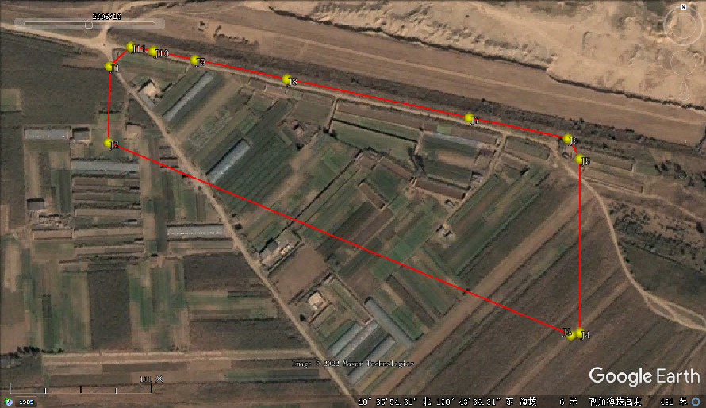
图 3.3-2 2003.10地块为旱地，种植玉米高粱
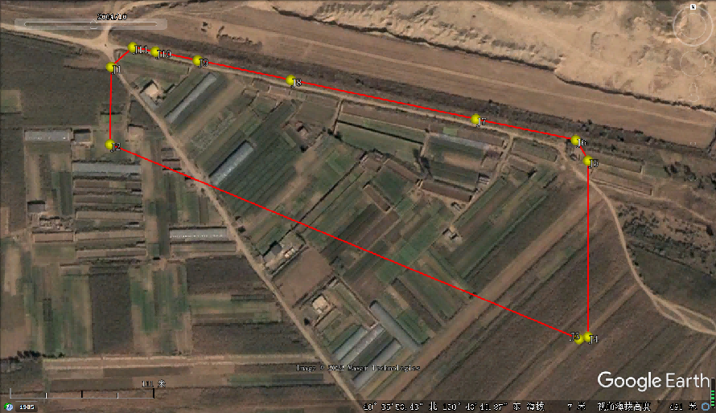
图 3.3-3 2004.10地块为旱地，种植玉米高粱
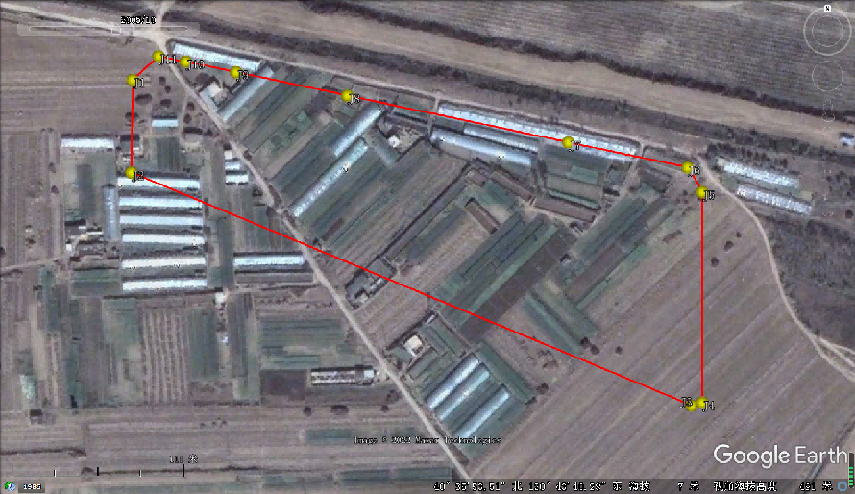
图 3.3-4 2005.10地块为旱地，种植玉米高粱
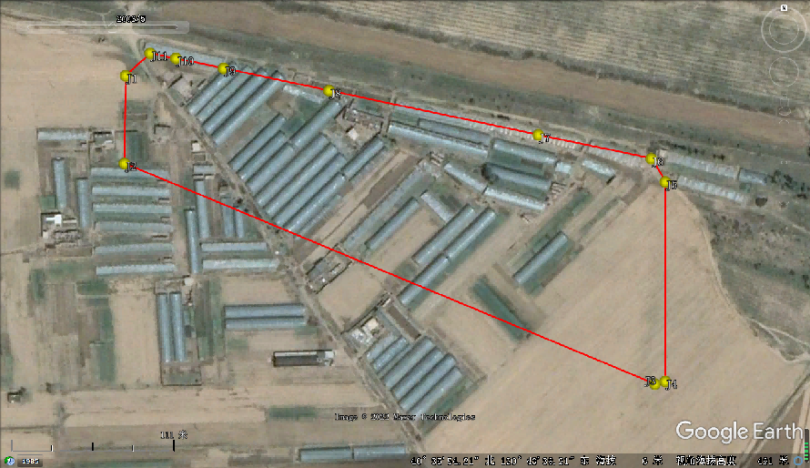
图 3.3-5 2006.5 地块为旱地，种植玉米高粱，部分区域建设蔬菜大棚
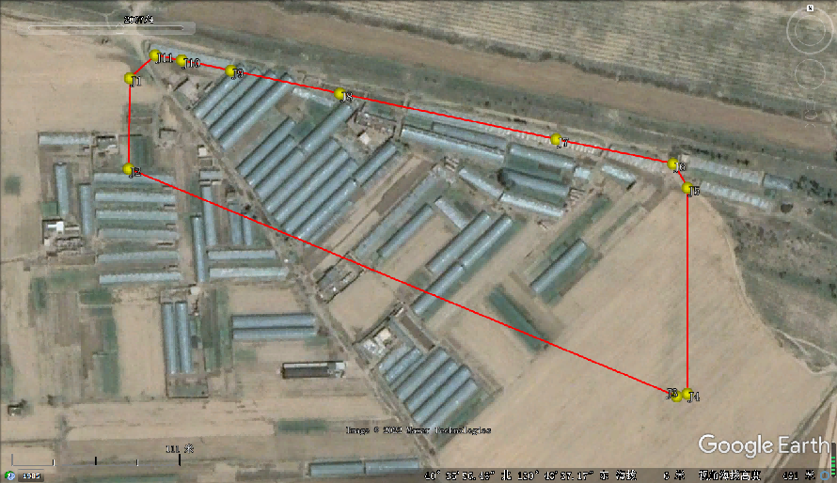
图 3.3-6 2007年4月地块为旱地，种植玉米高粱，部分区域建设蔬菜大棚
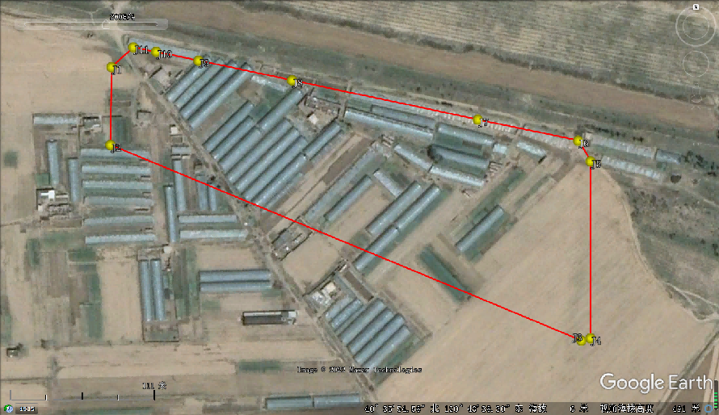
图 3.3-7 2008年4月地块为旱地，种植玉米高粱，部分区域建设蔬菜大棚
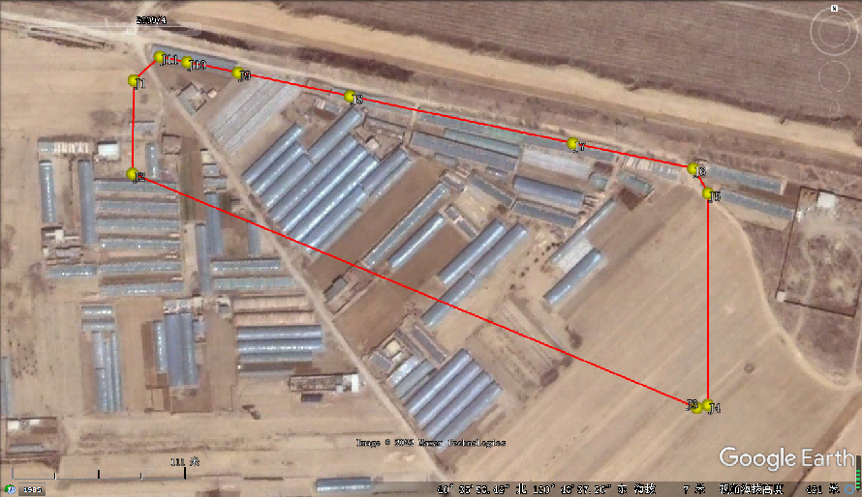
图 3.3-8 2009年4月地块为旱地，种植玉米高粱，部分区域建设蔬菜大棚
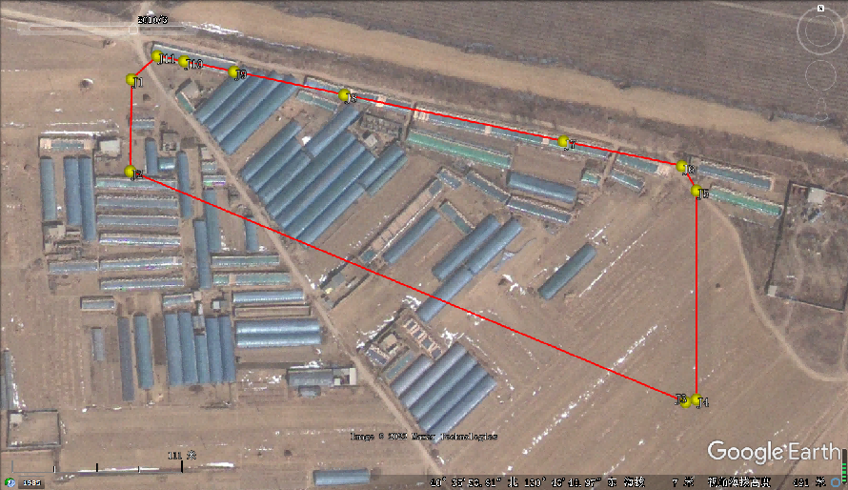
图 3.3-9 2010年3月地块为旱地，种植玉米高粱，部分区域建设蔬菜大棚
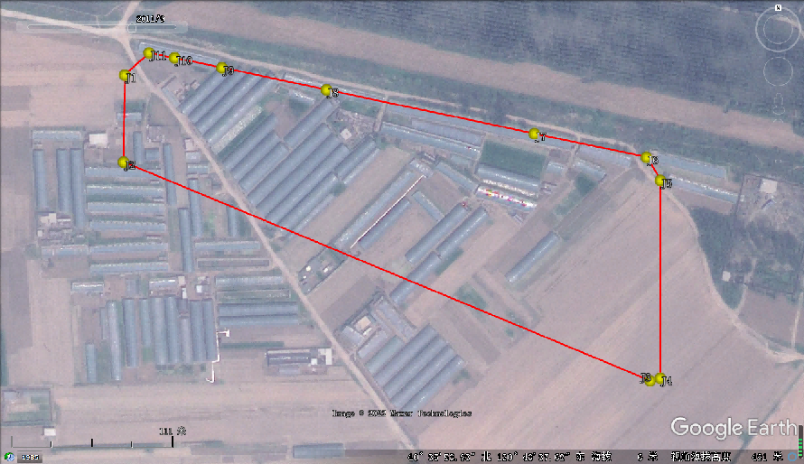
图 3.3-10 2011年9月地块为旱地，种植玉米高粱，部分区域建设蔬菜大棚
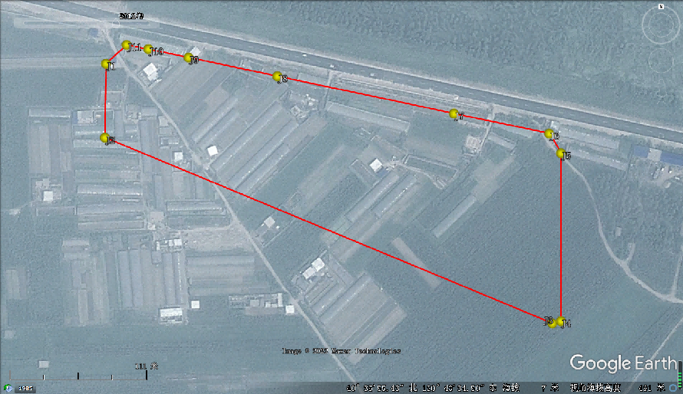
图 3.3-11 2012年9月地块为旱地，种植玉米高粱，部分区域建设蔬菜大棚
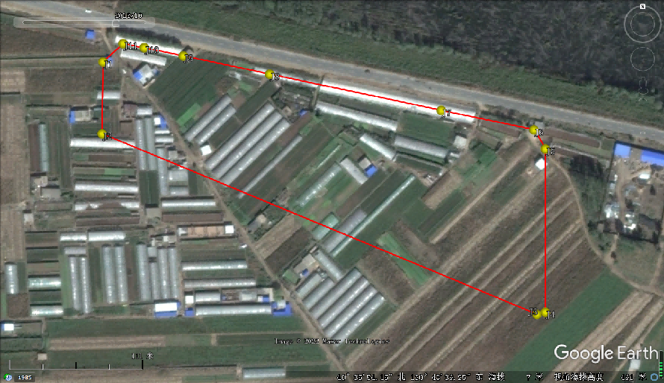
图 3.3-12 2013年10月地块为旱地，种植玉米高粱，部分区域建设蔬菜大棚和看护房
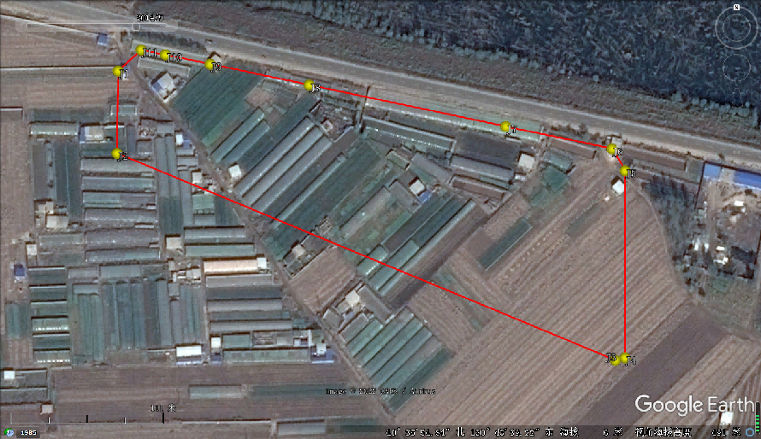
图 3.3-13 2014年9月地块为旱地，种植玉米高粱，部分区域建设蔬菜大棚和看护房
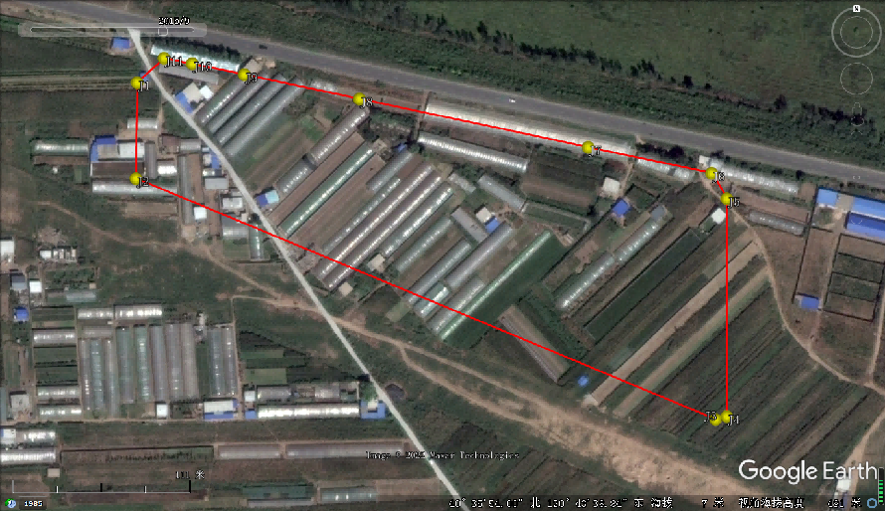
图 3.3-14 2015年9月地块为旱地，种植玉米高粱，部分区域建设蔬菜大棚和看护房
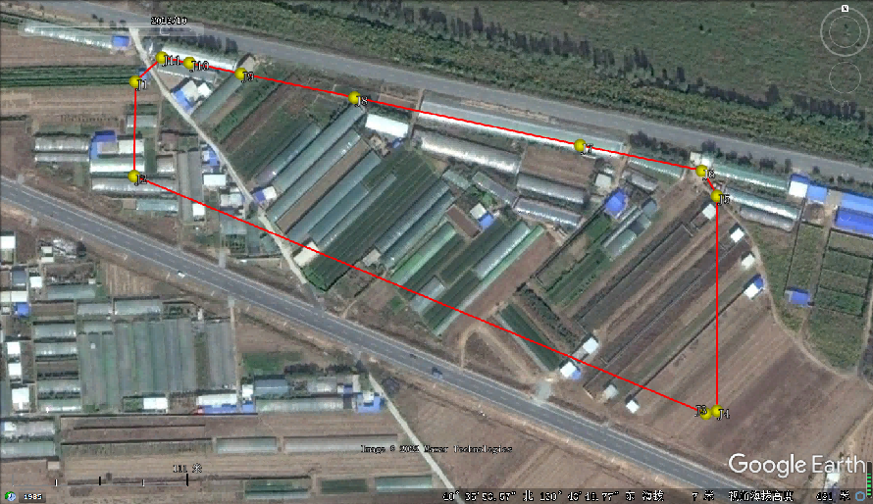
图 3.3-15 2016年10月地块为旱地，种植玉米高粱，部分区域建设蔬菜大棚和看护房
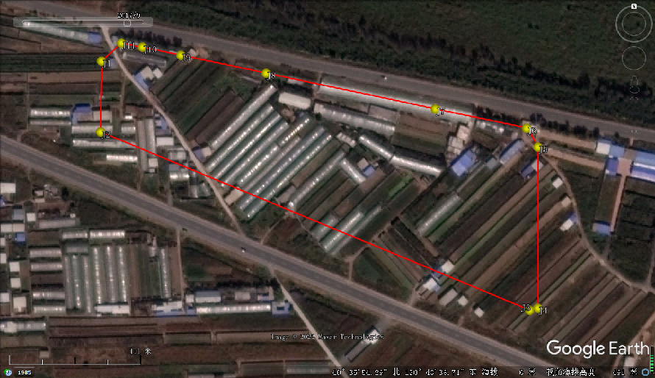
图 3.3-16 2017年9月地块为旱地，种植玉米高粱，部分区域建设蔬菜大棚和看护房
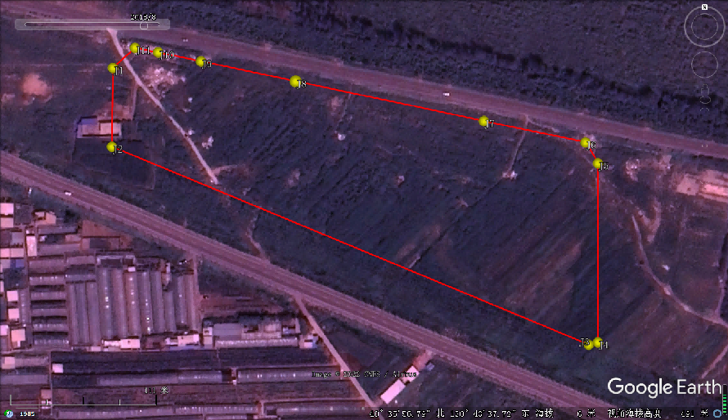
图 3.3-17 2018年8月地块开始空置
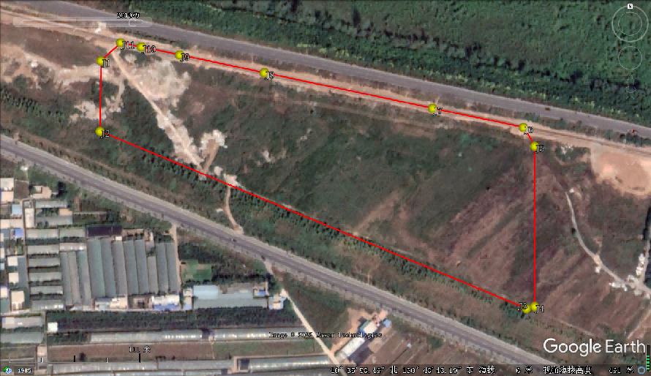
图 3.3-18 2019年9月地块空置
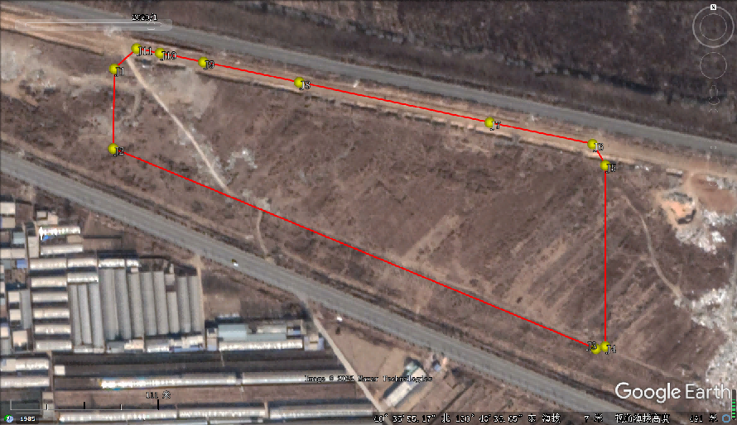
图 3.3-19 2020年1月地块空置
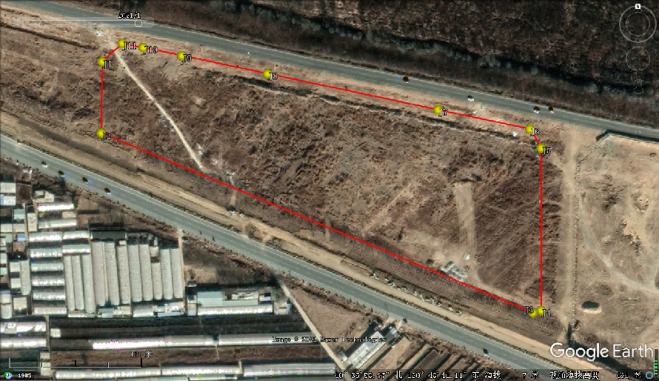
图 3.3-20 2021年1月地块空置
图 3.3-21 2022年6月地块平整为空地

3.4相邻地块的现状和历史

3.4.1 相邻地块的现状
现场勘查确认地块四周，地块东为荣达地产开发小区，在建；地块南为果蔬农用地；地块西为兴城市供水保障服务中心，办公楼所在地；地块北侧公路、50米处为兴城河。相邻地块现状见图3.4-1。
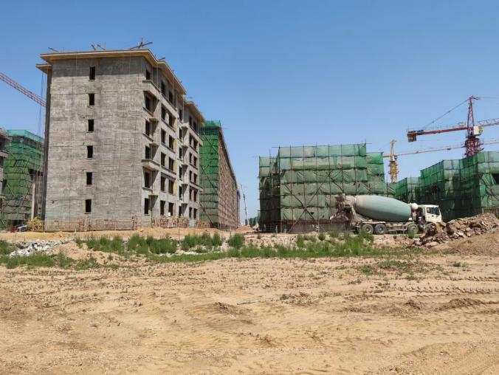 | 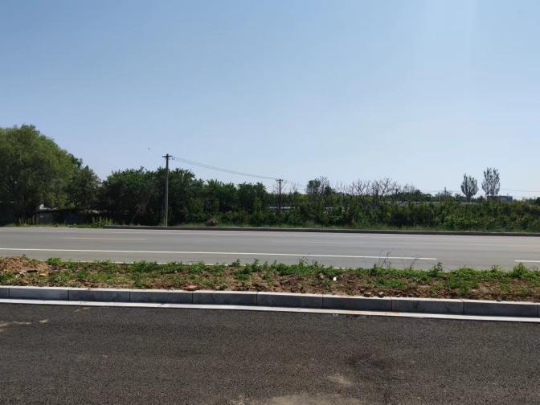
地块东-荣达地产 | 地块南-果蔬农用地
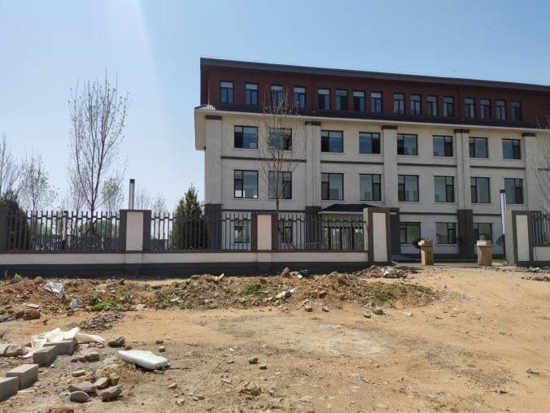 | 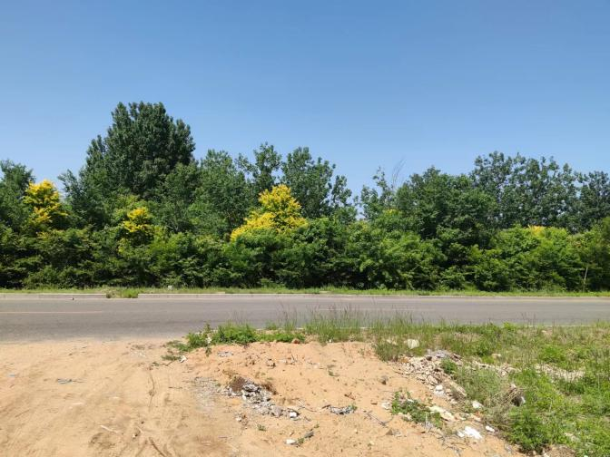
地块西-兴城市供水保障服务中心 | 地块北-公路、兴城河
  - 3.4-1 地块周边情况示意图

3.4.2相邻地块历史变迁情况
相邻地块历史变迁及使用情况详见表3.4-1。地块四周历史变迁情况见图3.4-2至3.4-8。

表3.4-1 相邻地块历史变迁及使用情况一览表
时间 | 历史变迁及使用情况
地块北侧——乡间小路、兴城河 | 乡间小路、兴城河
地块西侧——兴城市供水保障服务中心
2021年以前 | 旱地
2021年～今 | 兴城市供水保障服务中心
地块南侧——果蔬农用地 |  | -
地块东侧——荣达地产开发小区 |  | -
2021年以前 |  | 旱地
2021年1月～今 |  | 小区在建
地块东侧——建交石油加油站
2021年8月以前 |  | 旱地
2021年8月～今 |  | 建交石油加油站
*资料来源于现场踏勘、网络资料及人员访谈。

3.4.3地块周边1km范围内污染源分布情况
地块东侧直线距离890米处，“建交石油加油站”，加油站为2022年新建项目，内设5个油罐，存储能力汽、柴油共120立方米，为二级加油站。
罐区、加油区按重点防渗区要求进行处理，内表面应涂刷水泥基渗透结晶型防水涂料，防渗性能不应低于6.0m，厚渗透系数为1.0×10⁻⁷cm/s的粘土层的防渗性能；除重点防渗区，加油站全站地面也进行了一般防渗处理，地面防渗层可采用粘土、抗渗混凝土、高密度聚乙烯(HDPE) 膜、钠基膨润土防水毯等防渗材料。
加油站环保措施完善，配置双层罐体，油气回收装置。2021年8月开始建设，于2022年7月竣工，2022年7月30日试营业。此加油站新建，环保设施配套齐全，因此不会对本地块土壤产生污染影响。
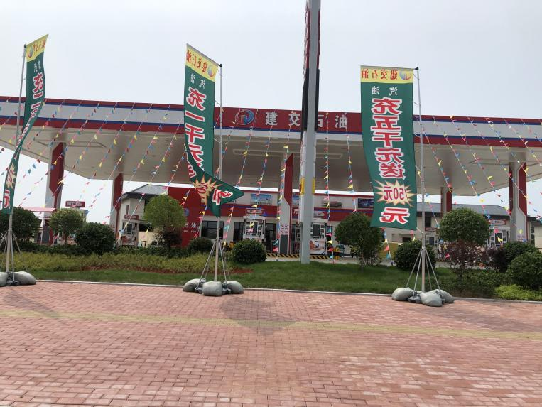
加油站
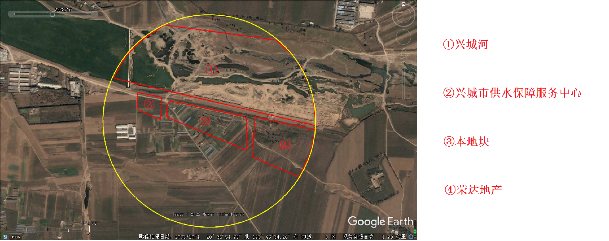
图3.4-2 2003年地块四周历史变迁情况
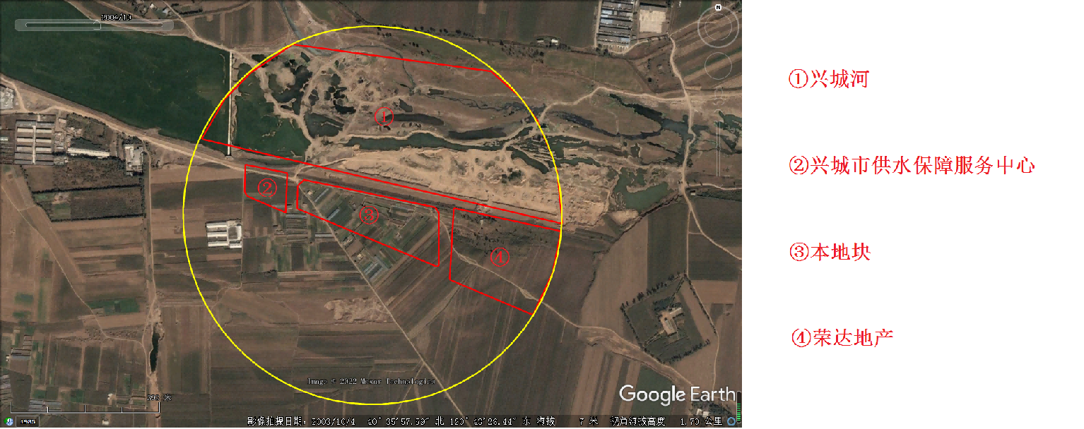
图3.4-3 2004年地块四周历史变迁情况
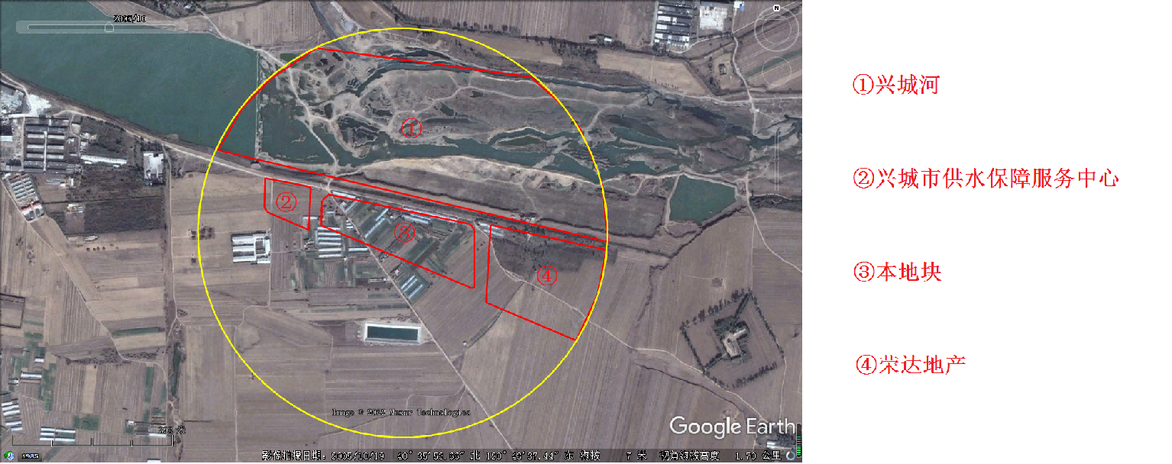
图3.4-4 2005年地块四周历史变迁情况
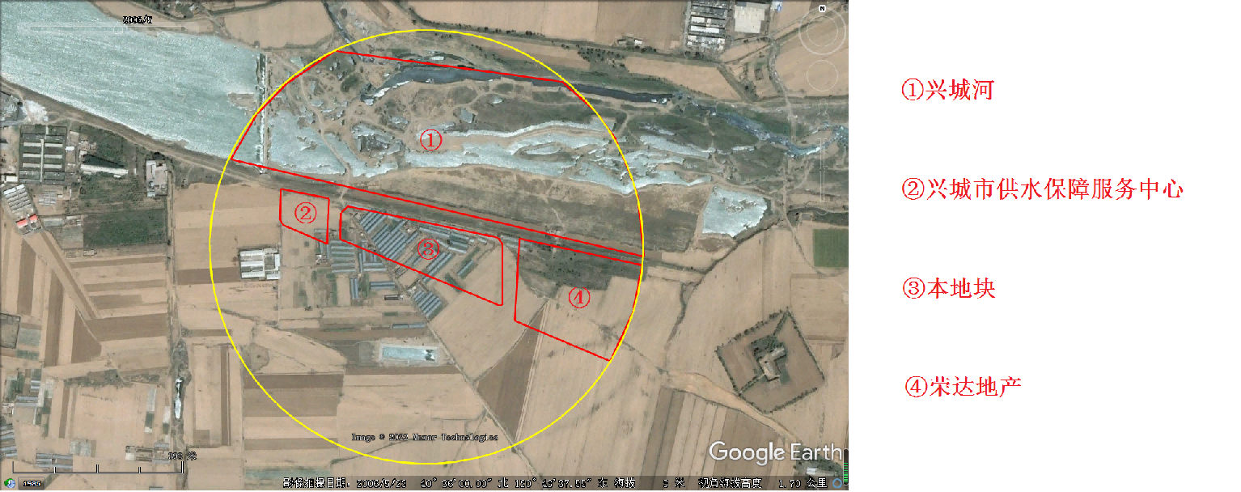
图3.4-5 2006年地块四周历史变迁情况
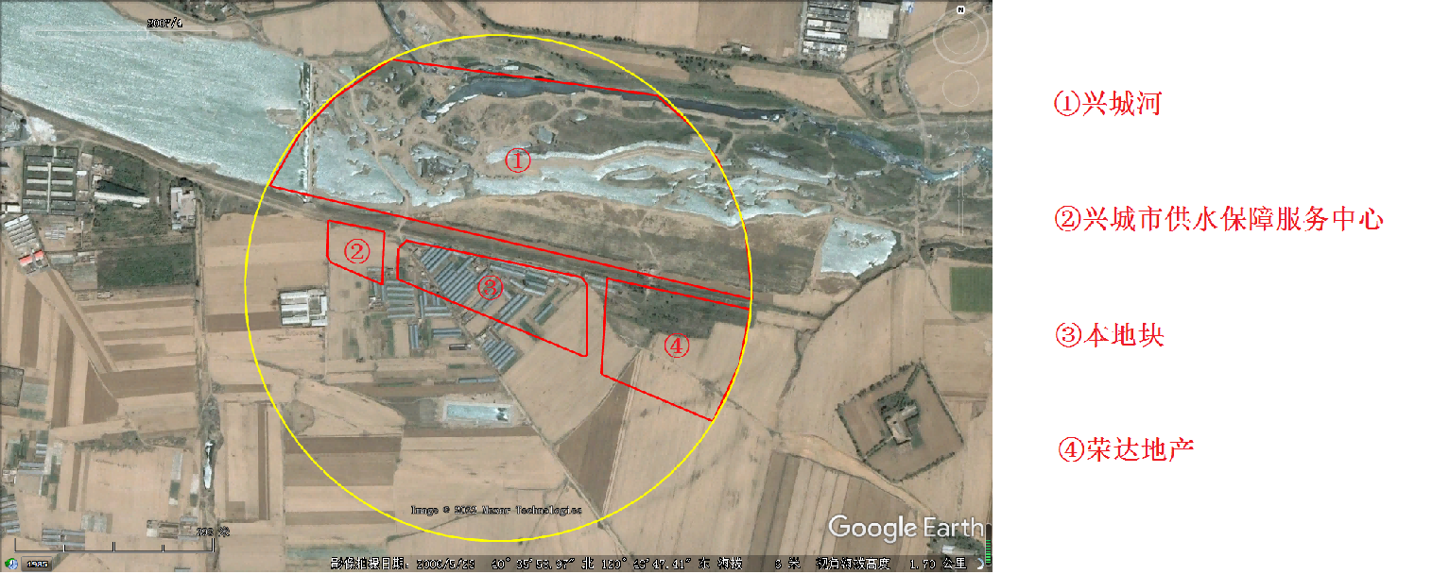
图3.4-6 2007年地块四周历史变迁情况
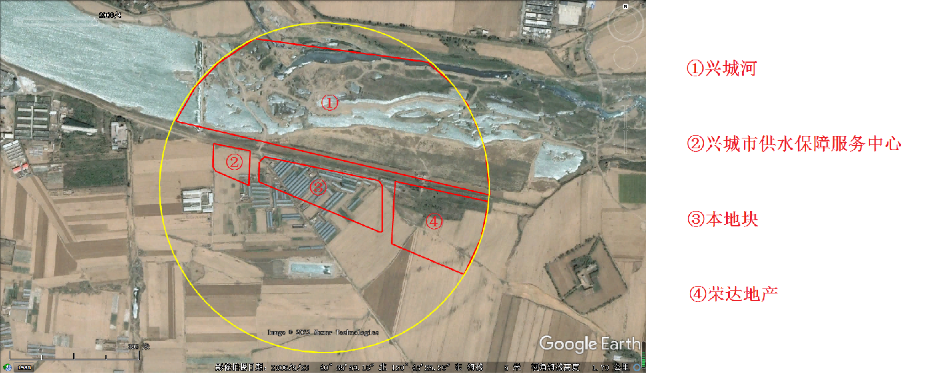
图3.4-7 2008年地块四周历史变迁情况

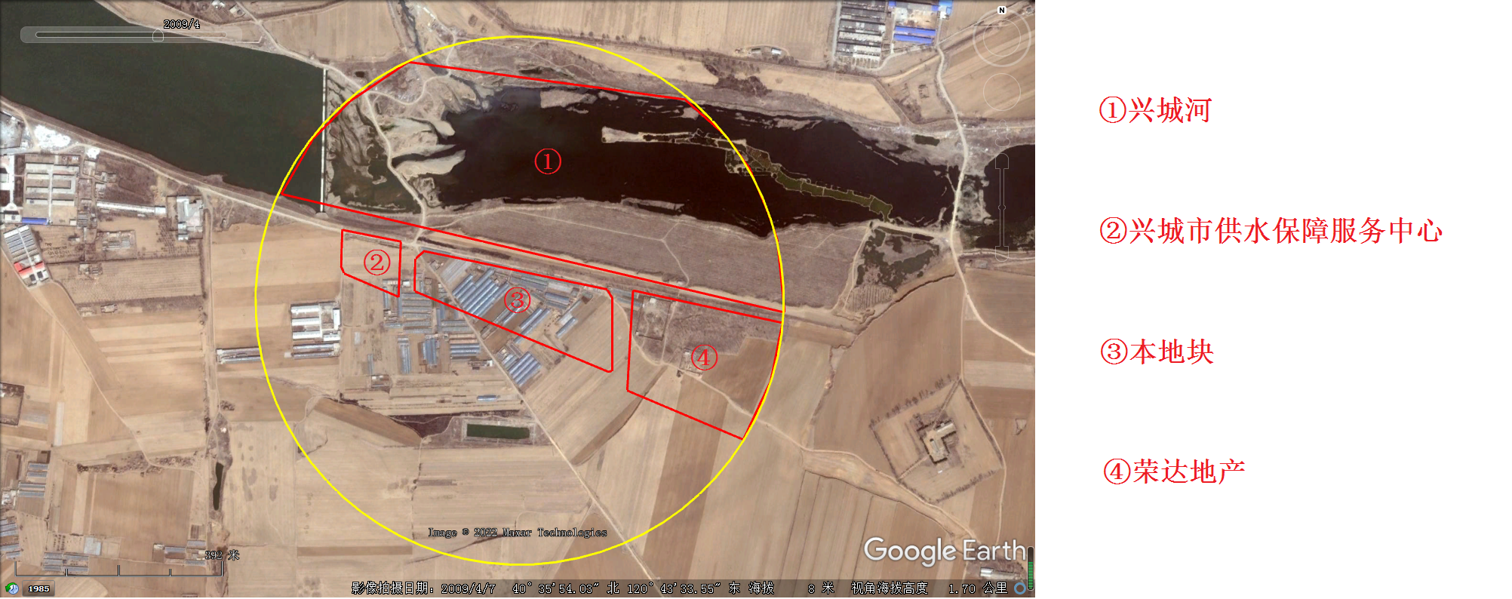
图3.4-8 2009年地块四周历史变迁情况

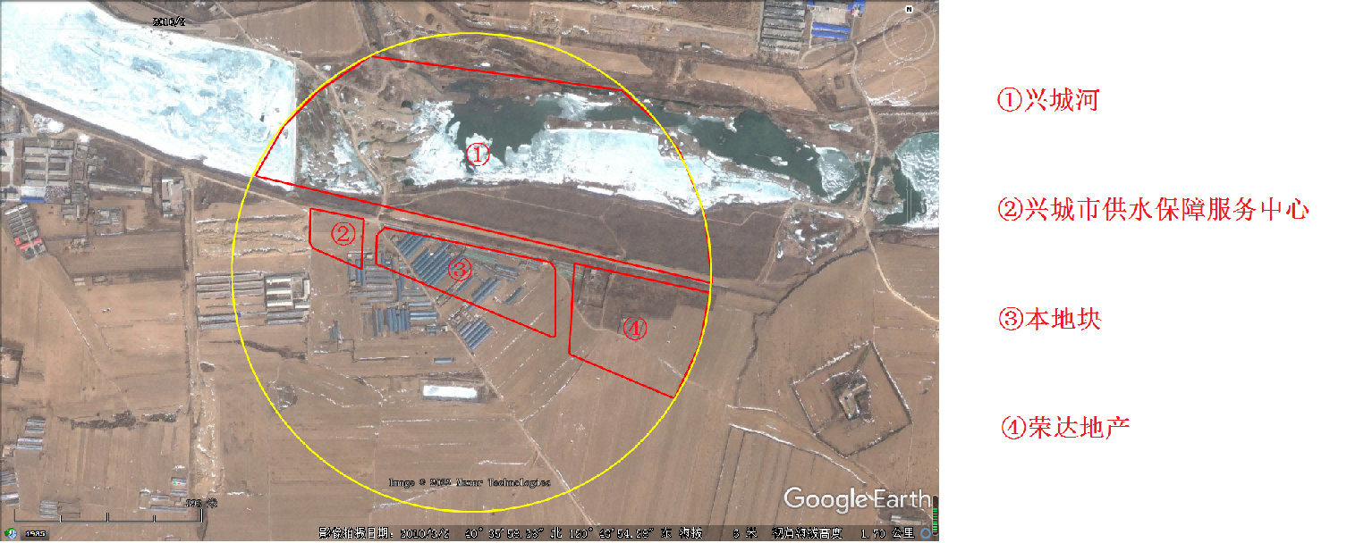
图3.4-9 2010年地块四周历史变迁情况
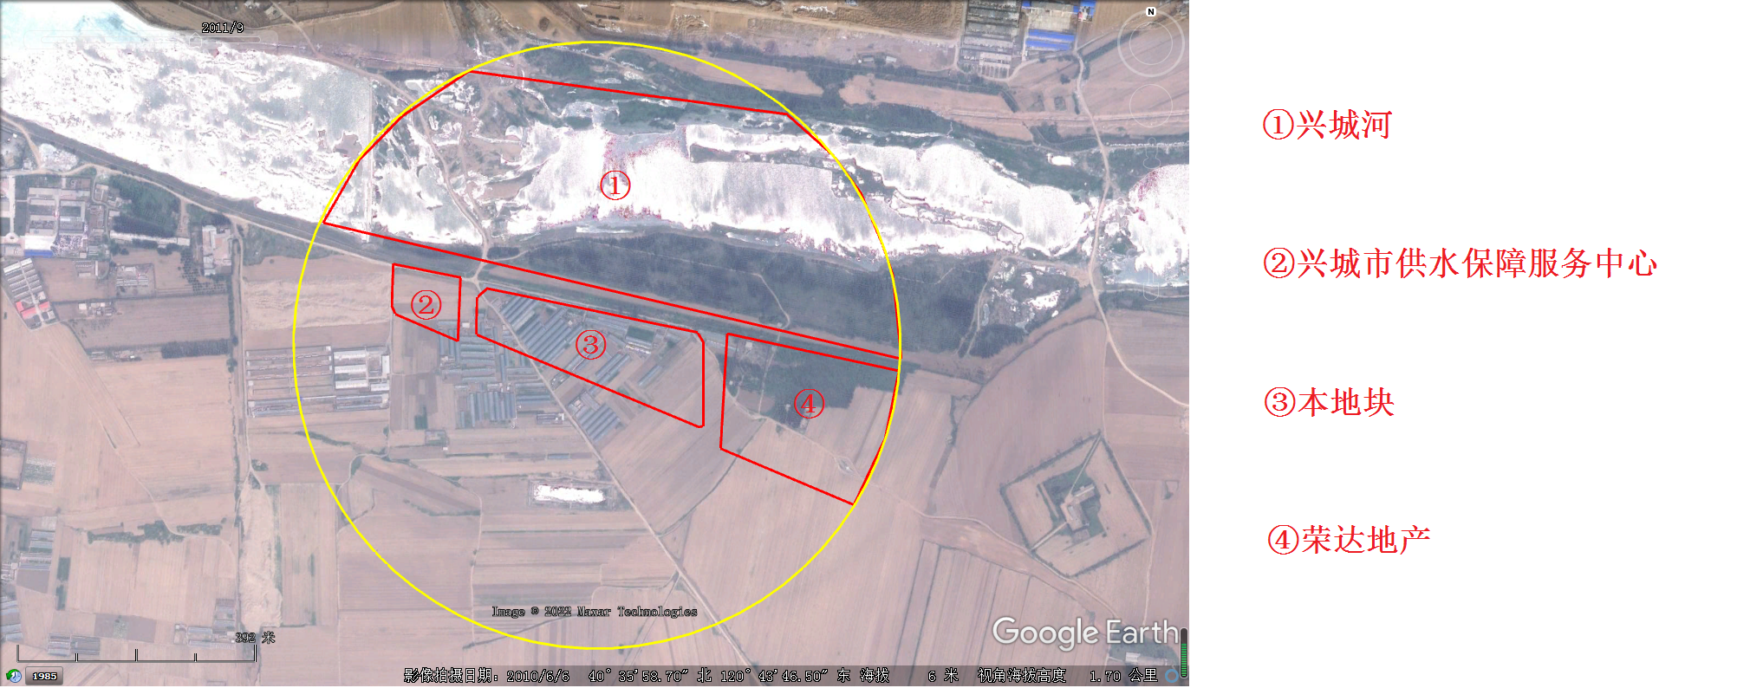
图3.4-10 2011年地块四周历史变迁情况
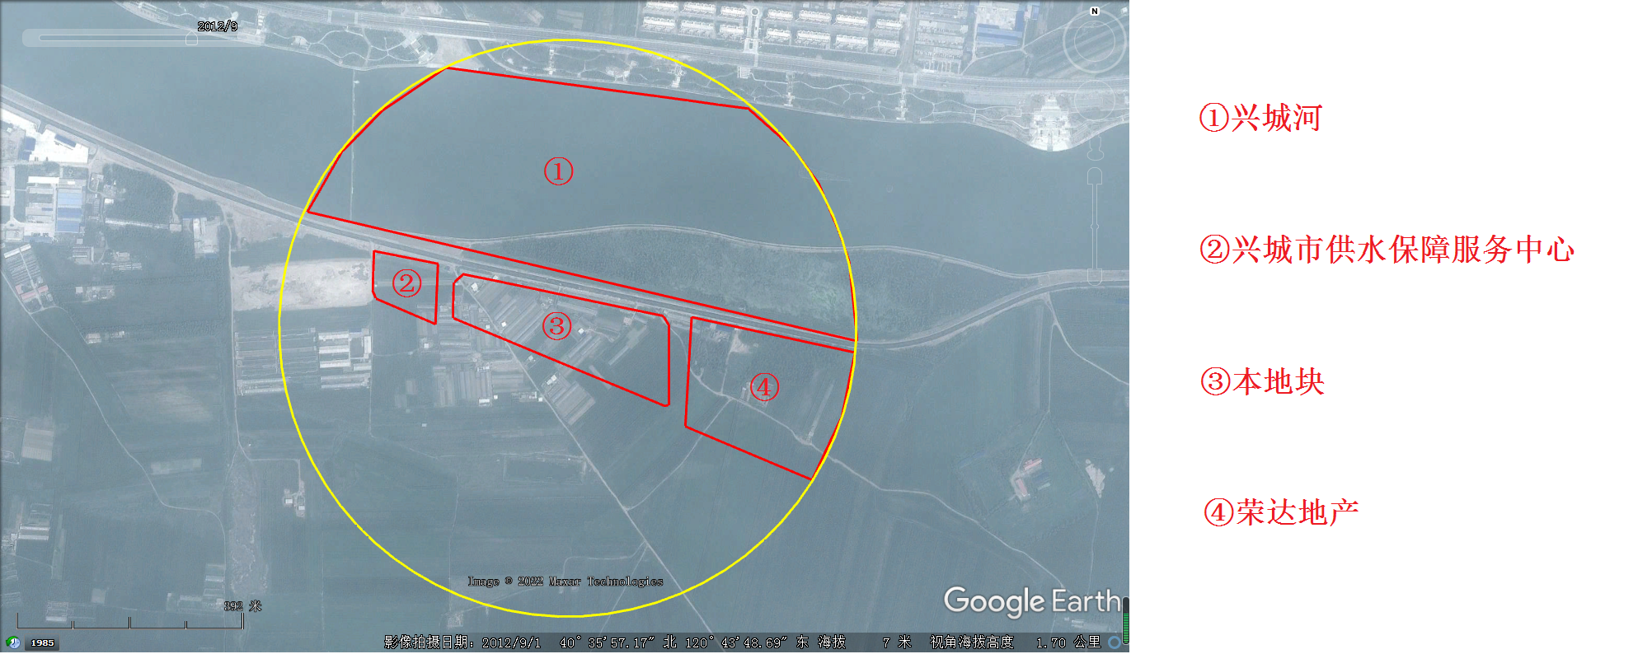
图3.4-11 2012年地块四周历史变迁情况

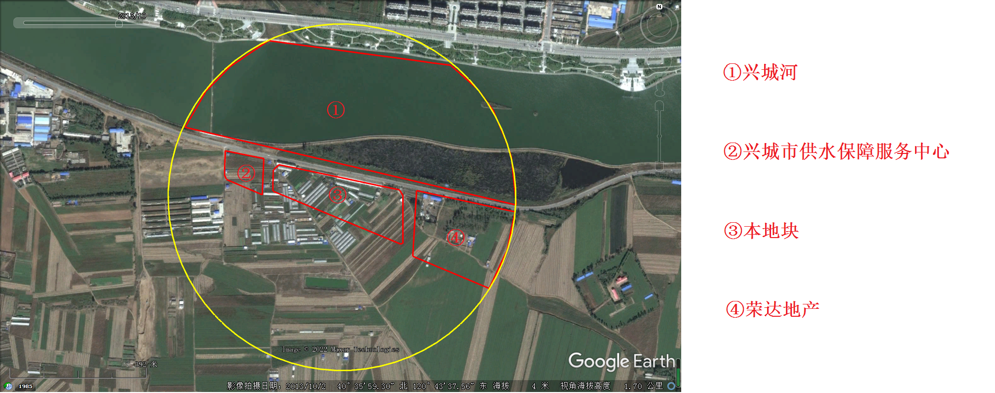
图3.4-12 2013年地块四周历史变迁情况

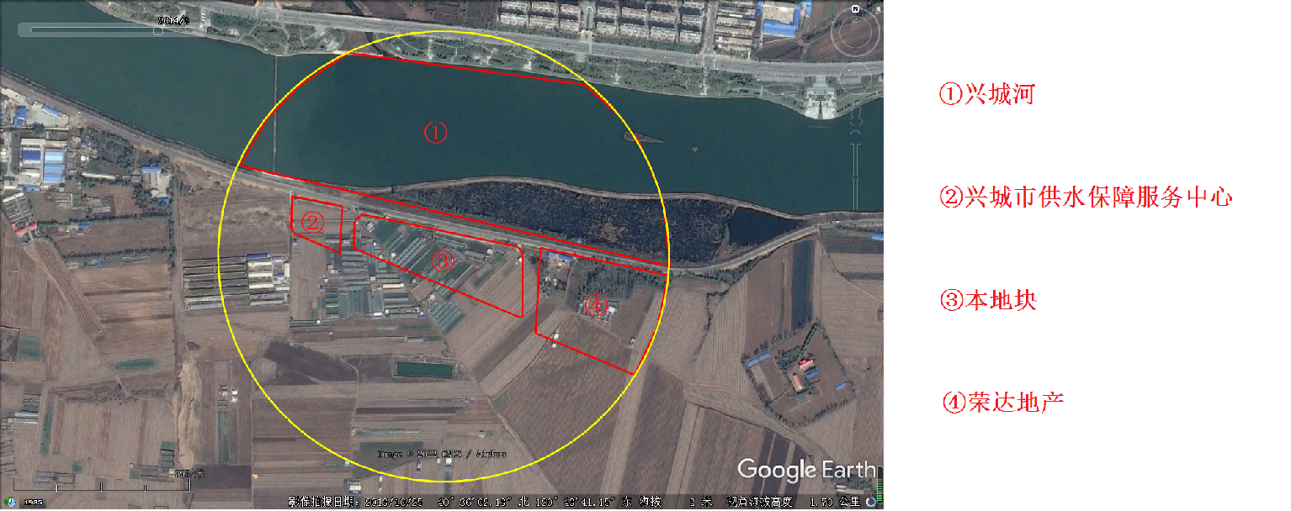
图3.4-13 2014年地块四周历史变迁情况

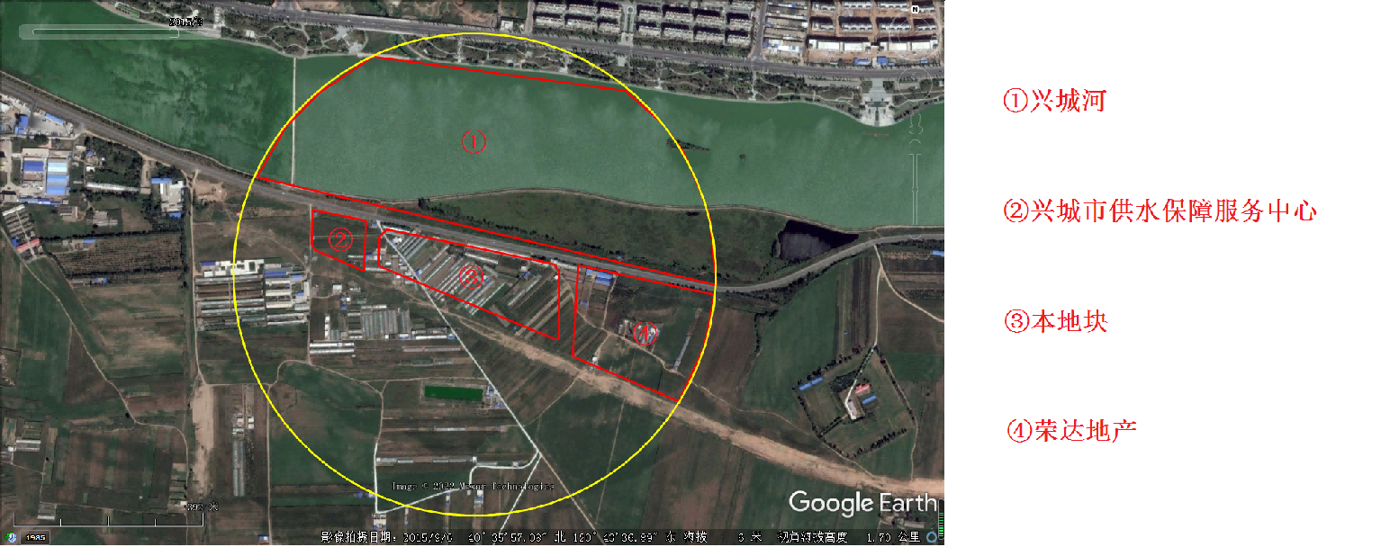
图3.4-14 2015年地块四周历史变迁情况

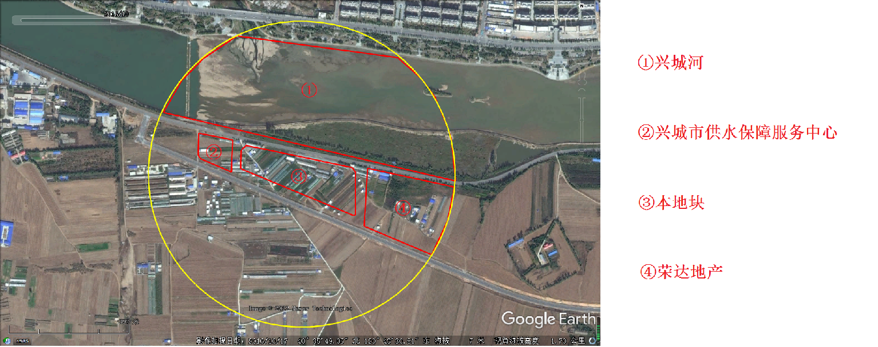
图3.4-15 2016年地块四周历史变迁情况

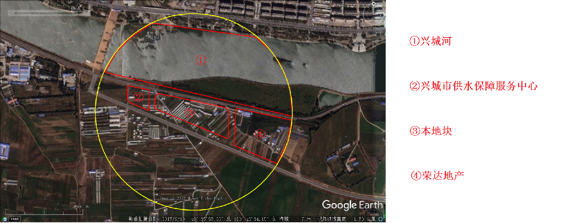
图3.4-16 2017年地块四周历史变迁情况
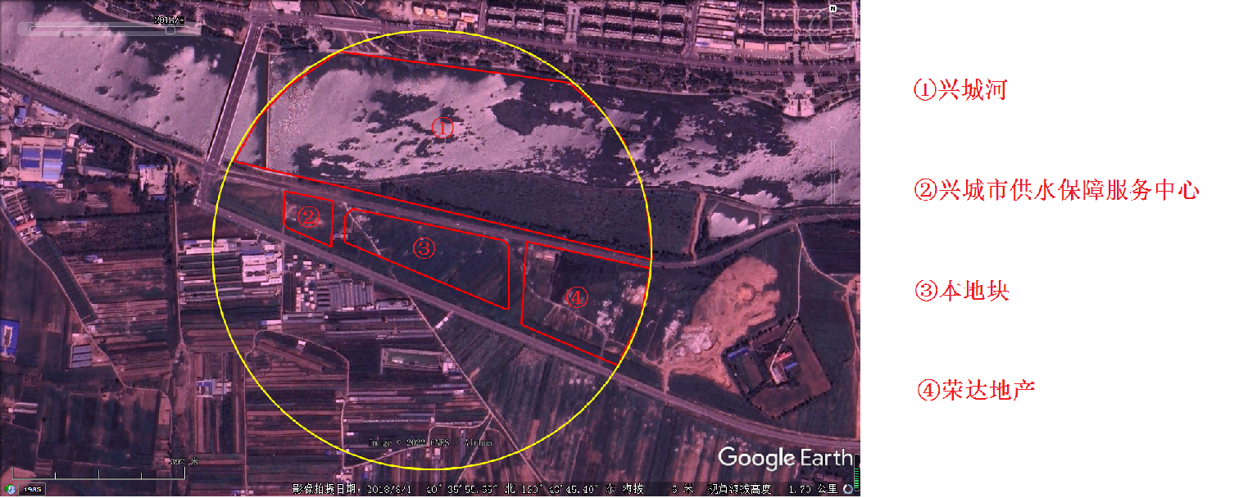
图3.4-17 2018年地块四周历史变迁情况
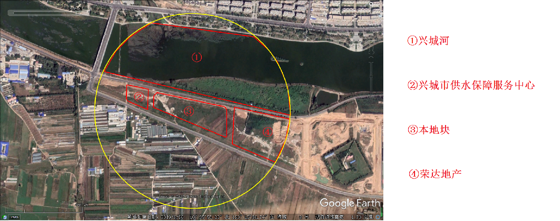
图3.4-18 2019年地块四周历史变迁情况
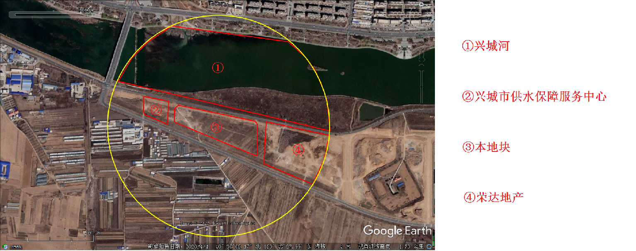
图3.4-19 2020年地块四周历史变迁情况（兴城市供水保障服务中心和荣达地产开发小区开始动工）
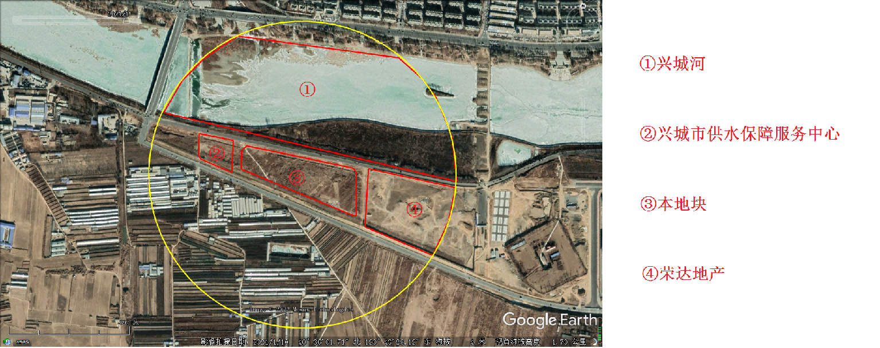
图3.4-20 2021年地块四周历史变迁情况
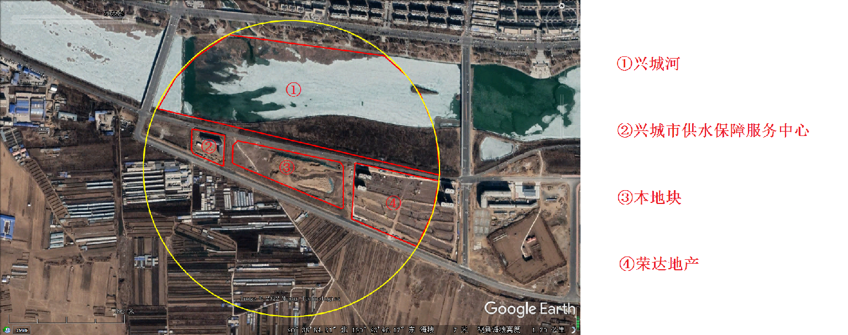
图3.4-21 2022年地块四周历史变迁情况

3.4.3相邻地块的污染调查
经现场调查本地块规划范围外南侧为旱地，农用地种植果蔬、玉米和高粱，因此不会对本地块土壤产生污染影响；
北侧50米是兴城河，中间为乡间小路，参考2022年葫芦岛市环境质量报告书该段兴城河水质满足功能区划要求，因此不会对本地块土壤产生污染影响；
东侧原为旱地，现为荣达地产开发小区，施工过程中无外来填土，无污染情况发生，因此不会对本地块土壤产生污染影响；
西侧相邻地块110米处兴城市供水保障服务中心，办公楼，主要以职工生活为主，因此不会对本地块土壤产生污染影响；
因此，项目的建设不会对周围居民、地下水、土壤等造成不利影响。

3.5地块利用的规划
兴城市河南片区A-19号地块位于兴城市河南片区，土地面积共为 43608.27平方米，原用地性质仅作为旱地使用，计划变更为住宅用地。

4.人员访谈

4.1调查人员
为进一步了解地块历史与现状，解决资料收集和现场踏勘过程中产生的疑问，本项目对兴城市自然资源局、葫芦岛市生态环境局兴城分局、宁远街道办事处工作人员、南辛庄村民委员会、周边居民和荣达房地产开发有限公司职工进行访谈、交流，访谈问题包括地块使用历史用途、地块规划、地块内管线、沟渠等排污状况以及周围企业基本信息等。
表4-1 人员访谈名单
姓名 | 人员类型 | 单位 | 电话
陈唯洲 | 主任 | 葫芦岛市生态环境局兴城分局 | 18524295069
褚增 | 科员 | 兴城市自然资源局 | 15304992002
薛宇宏 | 副主任 | 宁远街道办事处 | 13190362005
黄有龙 | 政法委员 | 宁远街道办事处 | 13364298668
李桂华 | 村文书 | 南辛庄村民委员会 | 15184053825
张丽娜 | 党建员 | 南辛庄村民委员会 | 15124252496
李玉诚 | 村民 | 南辛庄村 | 15942907926
齐连纯 | 村民 | 南辛庄村 | 15142912722
王洋 | 职工 | 兴城市荣达房地产开发有限公司 | 15504293773

4.2本次调查访谈人员主要问题及结论
表4-2 人员访谈内容汇总一览表
序号 | 问题 | 结论
1 | 本地块历史上是否有其他工业企业存在？ | 否
2 | 本地块内是否有任何正规或非正规的工业内体废物堆放场？ | 否
3 | 本地块内是否有工业废水排放沟渠或渗坑？ | 否
4 | 本地块内是否有产品、原辅材料、油品的地下储罐或地下输送管道？ | 否
5 | 本地块内是否有工业废水的地下输送管道或储存池？ | 否
6 | 本地块内是否曾发生过化学品泄露事故？或是否曾发生过其他环境污染事故？ | 否
7 | 是否有废气排放？ | 否
8 | 本地块内是否曾闻到过由土壤散发的异常气味？ | 否
9 | 本地块内危险废物是否曾自行利用处置？ | 否
10 | 本地块内土壤是否曾受到过污染？ | 否
11 | 本地块内地下水是否曾受到过污染？ | 否
12 | 本地块周边1km范围内是否有幼儿园、学校、居民区、医院、自然保护区、农田、集中式饮用水水源地、饮用水井、地表水体等敏感用地？ | 有农田
13 | 本地块周边1km范围内是否有水井？  是否发生过水体浑浊、颜色或气味异常等现象？是否察觉到水体中有油状物质？ | 未发生过
14 | 本企业地块内是否曾开展过土壤环境调查监测工作？ | 否
15 | 建设过程中是否发生过污染痕迹。 | 否
16 | 地块是否有外来填土使用。 | 否

5.资料分析

5.1政府和权威机构资料收集和分析
（1）《关于河南片区A-19拟出让地块的规划条件》（兴规条字【2022】10号）；
（2）《兴城市城建交通集团有限公司加油站岩土工程勘察报告》
（3）《兴城市河南片区A-19号勘测定界图》。

5.2地块资料收集和分析
踏勘期间与兴城市自然资源局、葫芦岛市生态环境局兴城分局、兴城市宁远街道办事处、南辛庄村民委员会、当地居民等进行了访谈；
地块及周边卫星照片（来源：谷歌地图）；
地块及现状情况；
网络资料。
地块历史情况主要通过调阅历史航拍或卫星照片、查阅文件资料、村民及周边工作人员等获得，地块现状通过现场踏勘获取。

5.3资料的分析
本调查所用资料取自场调工作人员现场勘察、网络调查以及人员访谈等资料，资料均真实、有效。

6.现场踏勘
通过现场踏勘、向政府部门收集资料以及从周边村民进行咨询、交流，收集了解调查地块的基本情况，完成地块环境情况的汇总和分析。

6.1有毒有害物质的储存、使用和处置情况分析
根据现场踏勘，地块内未发现有毒有害物质储存、使用和处置情况。
根据村民访谈确认，地块原为旱地，现为空地，不存在有毒有害物质储存、使用和处置。

6.2各类槽罐内的物质和泄漏评价
根据现场调查，地块内未发现各类槽罐。
根据村民访谈确认，地块内没有存放化学品、危险品、危险废物等的槽罐。

6.3固体废物和危险废物的处理评价
本地块现场踏勘和村民访谈确认，地块内无危险废物暂存。

6.4管线、沟渠泄漏评价
根据现场踏勘，未发现管线、沟渠泄露痕迹。

6.5与污染物迁移相关的环境因素分析
根据现场调查及人员访谈了解无泄漏事故的发生，不涉及污染物迁移的环境风险发生。

6.6地块潜在污染源排查分析
根据现场踏勘、资料收集和人员访谈，综合考虑地块区域污染源和区域环境等因素，得出第一阶段的调查结果；
地块内原主要种植玉米、高粱和大棚蔬菜，正常使用磷肥和一部分氮肥,或者选用三元复合肥作为基肥，因此不会对本地块土壤产生污染影响。
地块内或周围区域不存在以下可能的污染源，化工厂、农药厂、冶炼厂、加油站、化学品储罐、固体废物处理等可能产生有毒有害物质的设施或活动。
本地块规划范围外南侧为旱地，农用地种植果蔬、玉米和高粱，因此不会对本地块土壤产生污染影响；北侧50米是兴城河，中间为乡间小路，该段兴城河水质满足功能区划要求，因此不会对本地块土壤产生污染影响；东侧原为旱地，现为荣达地产开发小区，不存在畜禽养殖、农药化肥等农业面源污染情况，因此不会对本地块土壤产生污染影响；西侧相邻地块110米处兴城市供水保障服务中心，办公楼，主要以职工生活为主，因此不会对本地块土壤产生污染影响；
综上，本地块在不同历史时期存在被污染的风险极低，本次调查未发现有潜在的污染源；地块及紧邻周边地块不存在工业废水污染，土壤或地下水不存在污染迹象，不存在其他可能造成土壤污染的情形，不涉及污染物迁移的环境风险发生。

7.不确定性分析
- 地块调查的不确定性
经过现场勘察，地块平整时地面有些堆土，是否为外来土壤，是否会给地块带来污染。
- 不确定性的应对分析污染识别的不确定性。
本次调查通过资料收集与文件审核、现场踏勘及对宁远街道办事处及附近居民进行访谈等方式，充分掌握并分析以下信息：地块上堆土为荣达地产开发小区建设过程中挖掘土壤，荣达地产开发小区建设前仅做为旱地使用，经调查无污染，因此不会对本地块土壤产生污染影响。通过对以上信息进行分析，不存在污染识别的不确定性。
- 不确定性分析结论
地块环境调查不确定性主要来源于地块环境调查与计划工作内容的偏差以及限制条件等原因，本次地块环境调查与计划工作内容无偏差，因此带来的不确定性对地块调查结论影响较小。

8.结论与建议

8.1结论
兴城市河南片区A-19号地块位于兴城市河南片区，纬一路南侧，经九路东侧，纬二路北侧，经十路西侧，土地面积共为 43608.27平方米，原用地性质仅作为旱地使用，该地块计划变更为住宅用地。该地块东侧为荣达房地产开发住在小区，在建中，南侧为一般农田，西侧为兴城市供水保障服务中心，北侧为兴城河。
本地块 2018年7月之前仅用于旱地使用， 2018年8月之后空置，2022年3月开始平整，现为空地。地块上堆土为荣达地产开发小区建设过程中挖掘土壤，荣达地产开发小区建设前仅做为旱地使用，经调查无污染，因此不会对本地块土壤产生污染影响。
地块内无工业废水排放沟渠、渗坑、水塘；无工业废水地下输送管 线、储存池；无产品、原辅材料、油品的地下储罐、输送管线；无危险 化学品、危险废物等有毒有害物质储存或堆放；地块内裸露土壤无明显 颜色异常、油渍等污染或化学腐蚀痕迹，无恶臭、化学品、刺激性等异常气味；地块无工业企业污染产生。
地块周边1000米范围内，历史均为农村宅基地、耕地，无规模化畜禽养殖。耕地主要种植玉米、高粱和果蔬，正常使用磷肥和一部分氮肥,或者选用三元复合肥作为基肥，现为旱地、在建小区和办公楼，兴城河水质较好，因此不会对本地块土壤产生污染影响。
通过对以上信息进行分析，地块内及周围区域当前和历史上均无可能的污染源，可用于住宅居住用地，调查活动可以结束,不需要开展第二阶段的土壤污染状况调查。

8.2建议
加强管理，确保不发生任何不符合本地块规划用途的占用地块、堆 填等情况，防止对本地块造成污染，如有土壤污染迹象须停工。如在建 设过程中发现地块异常情况应及时上报生态环境管理部门。

9.附件

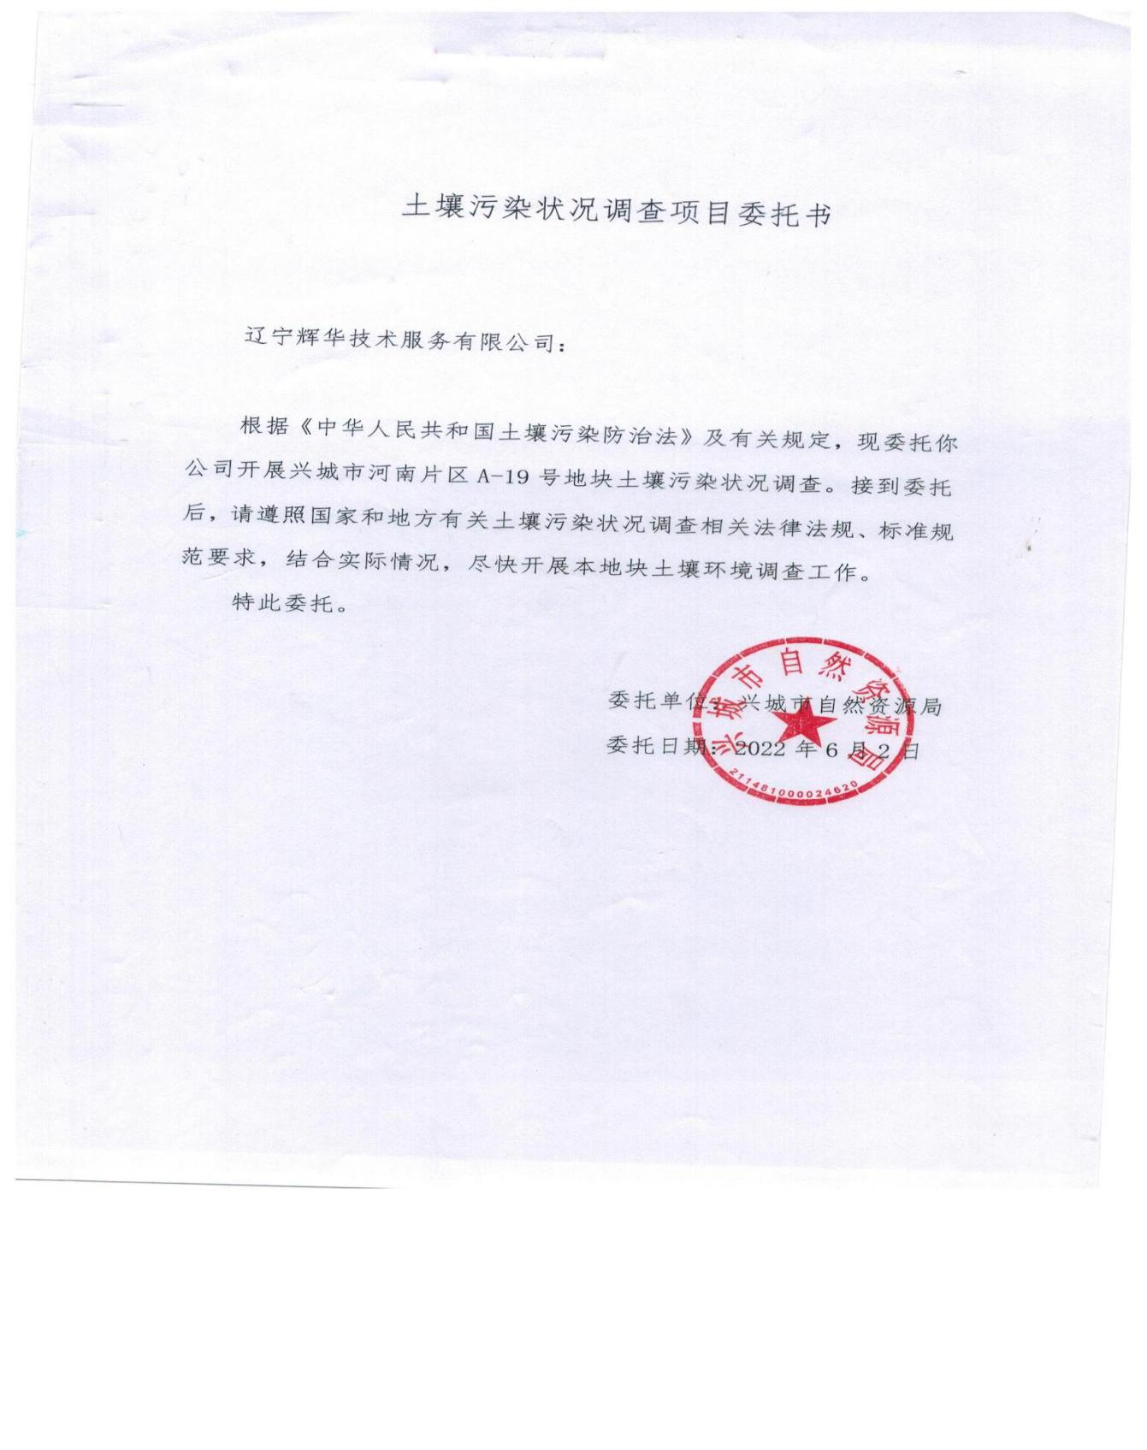
9.1委托书

9.2申请表、勘测定界图
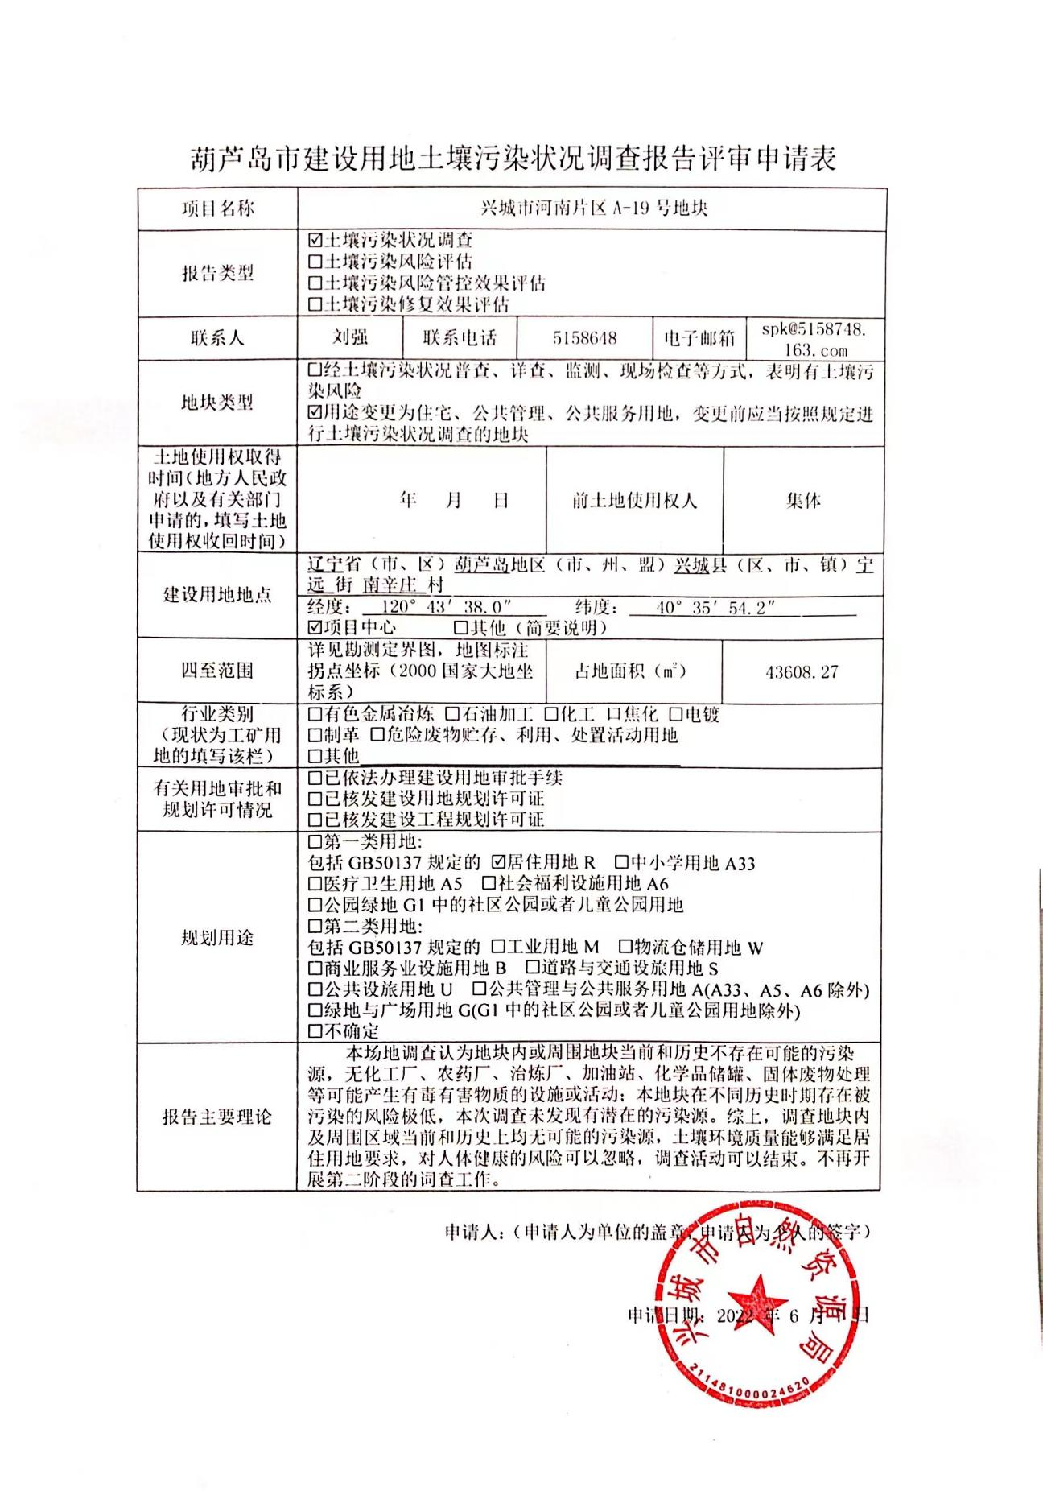

9.3 地块无污染证明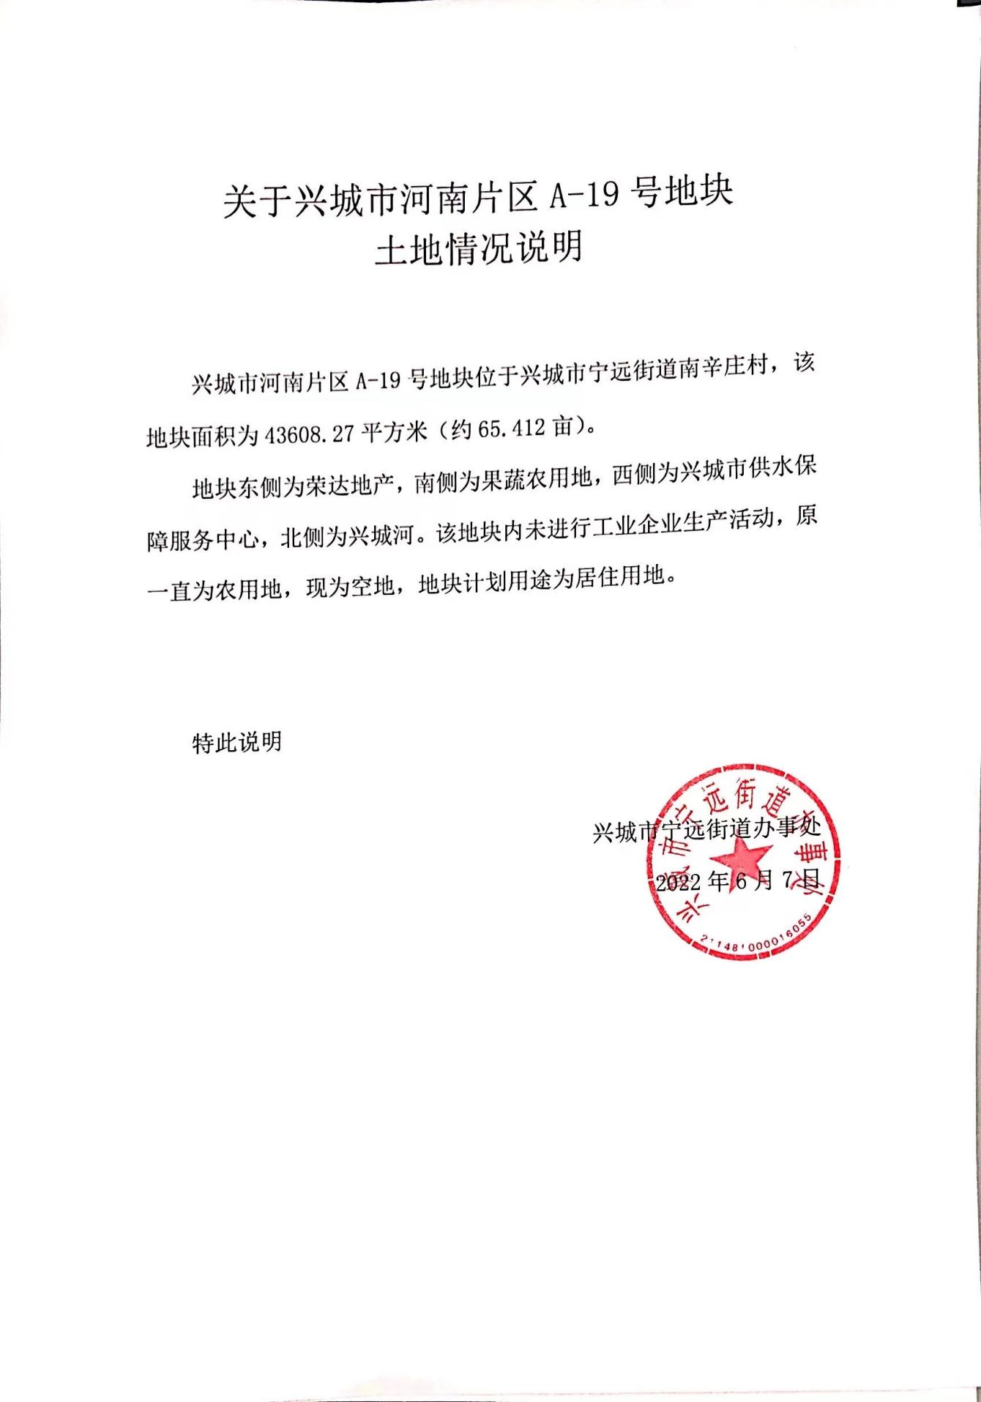

9.4《关于河南片区A-19拟出让地块的规划条件》
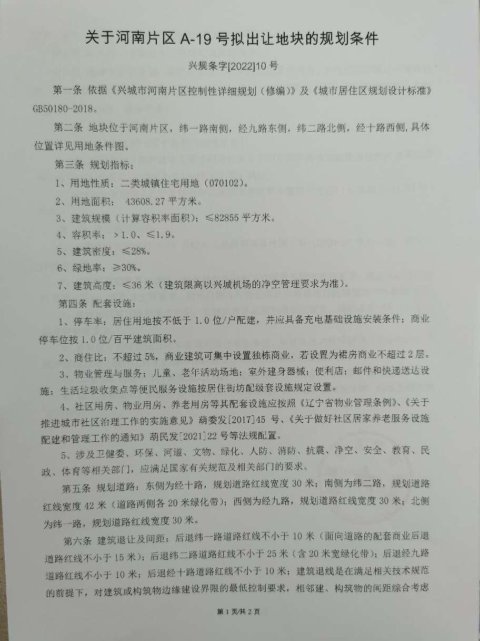
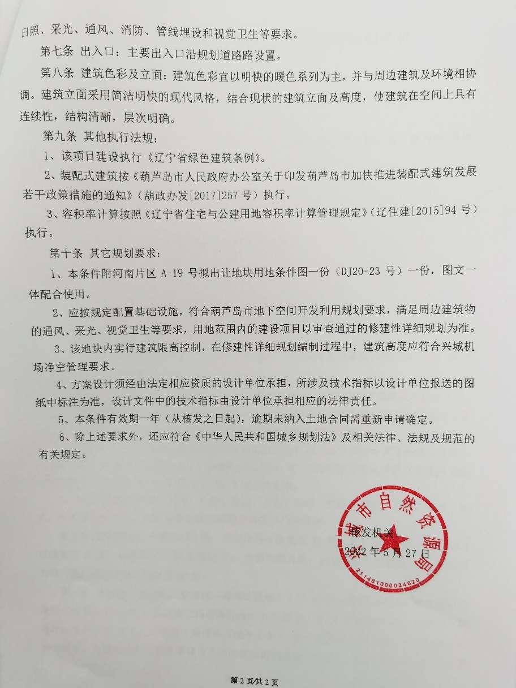

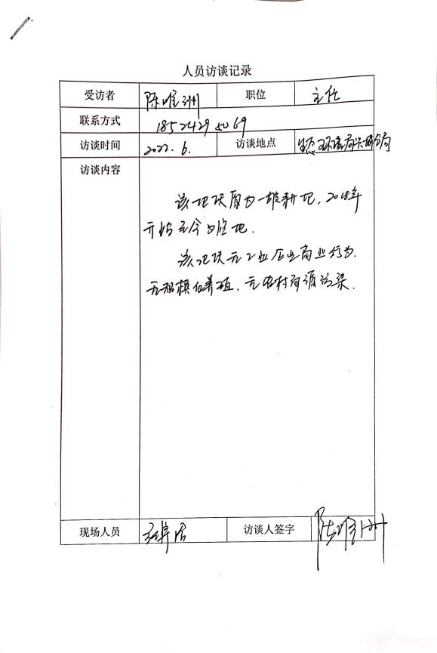
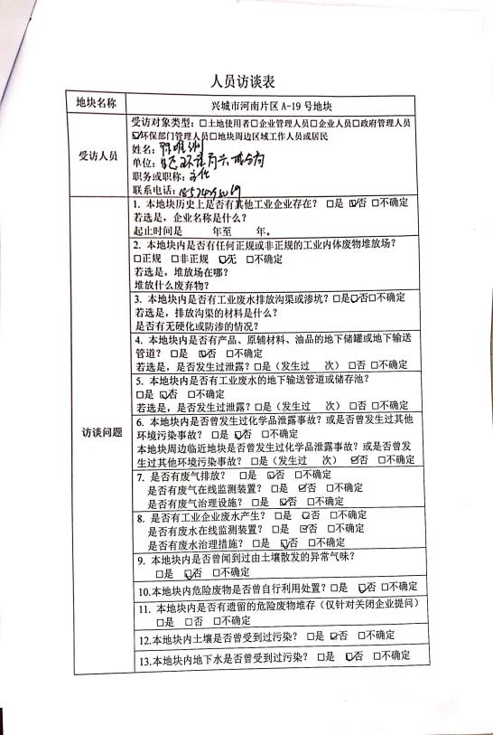
9.5访谈表和访谈照片

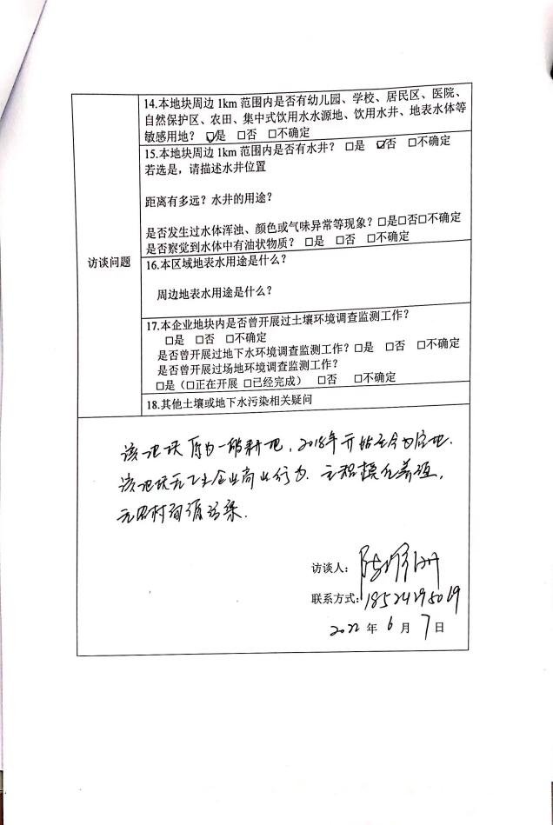
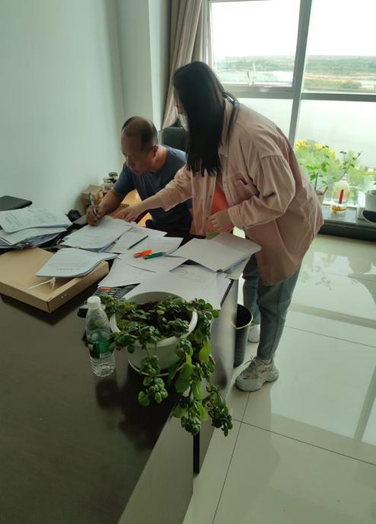

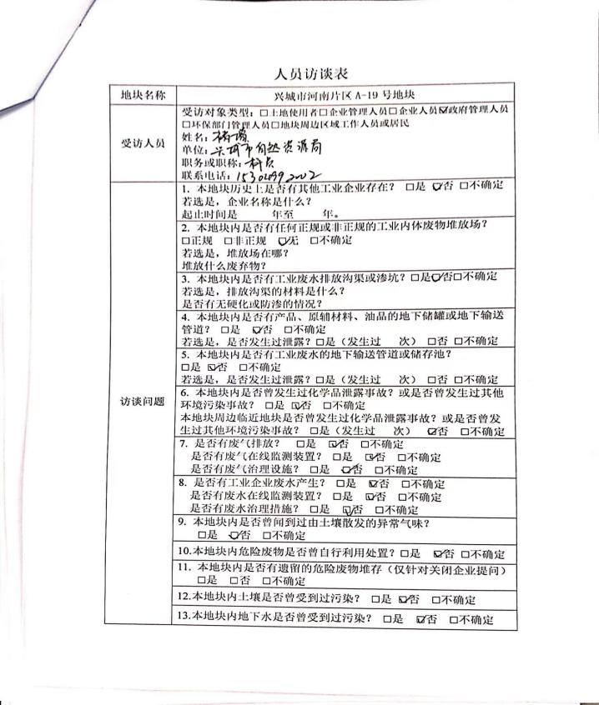
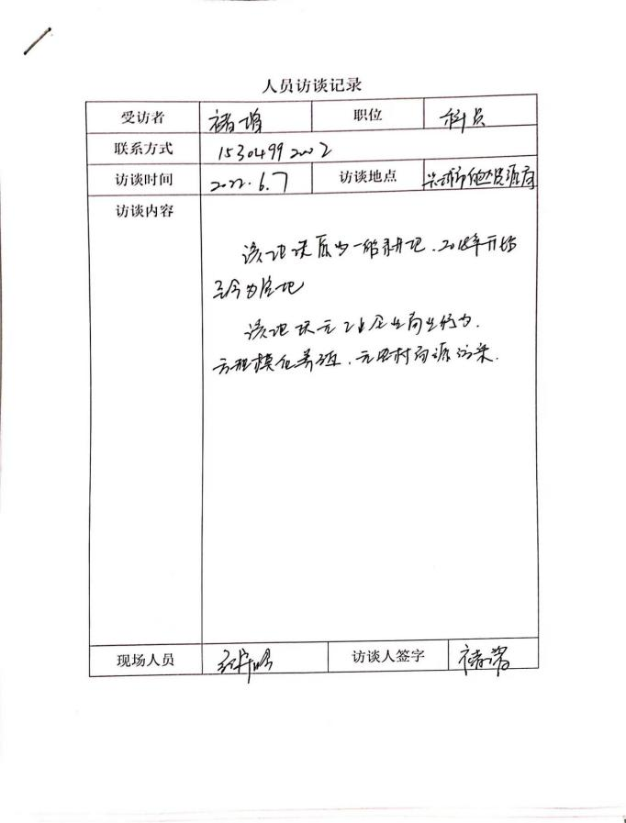

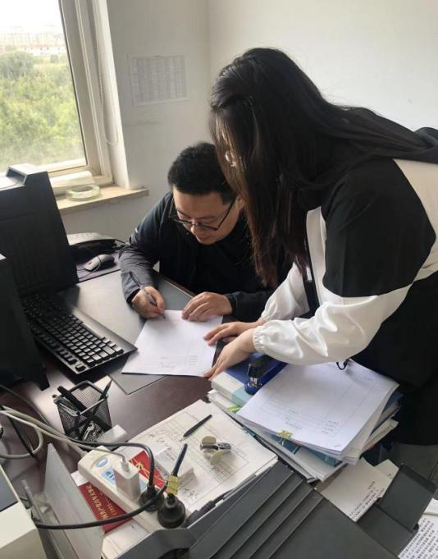
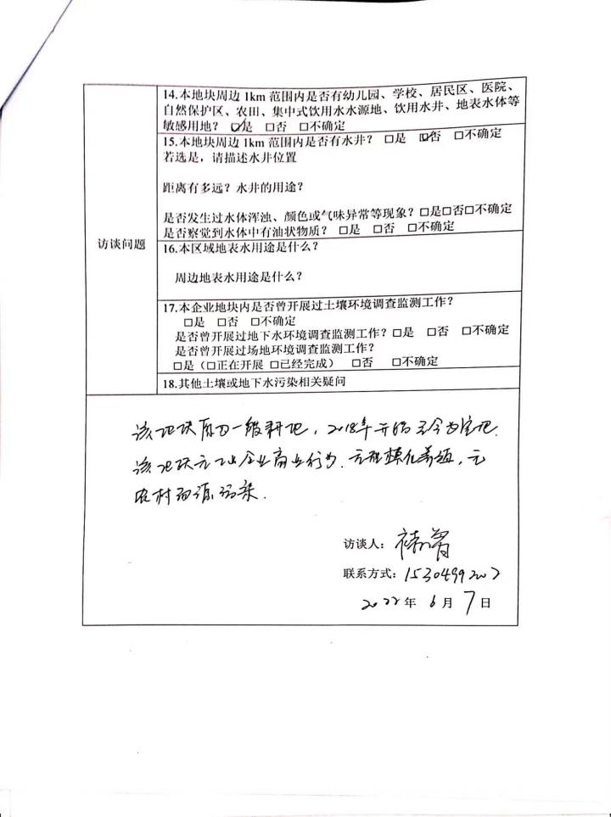

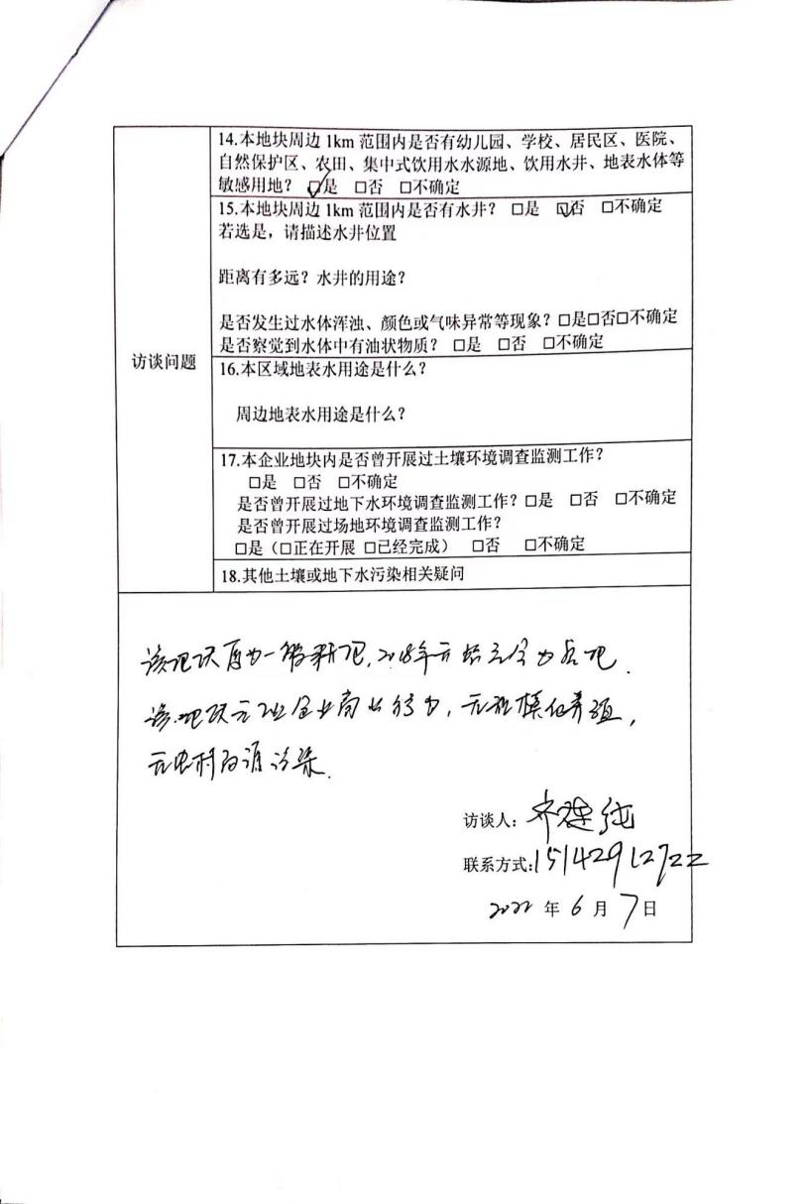
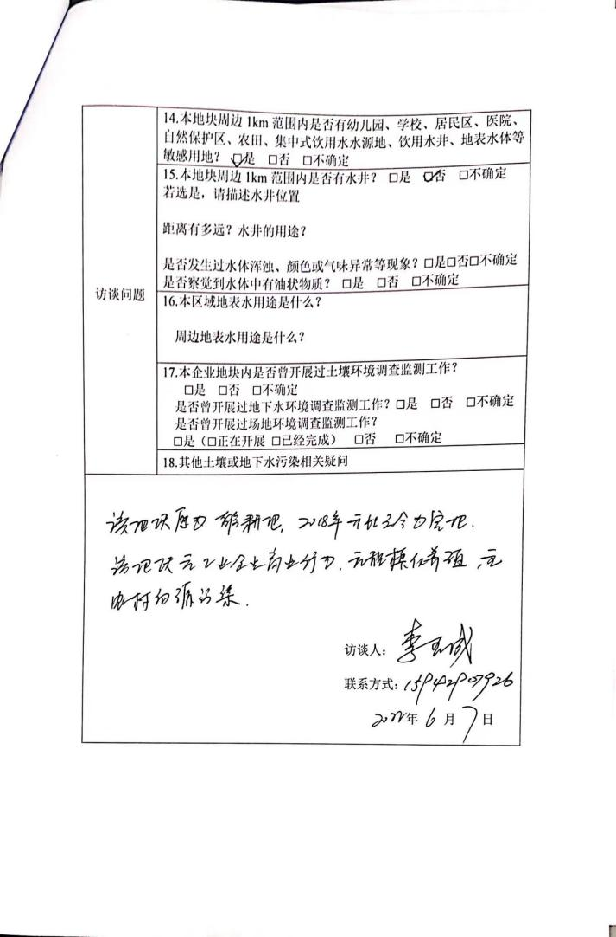
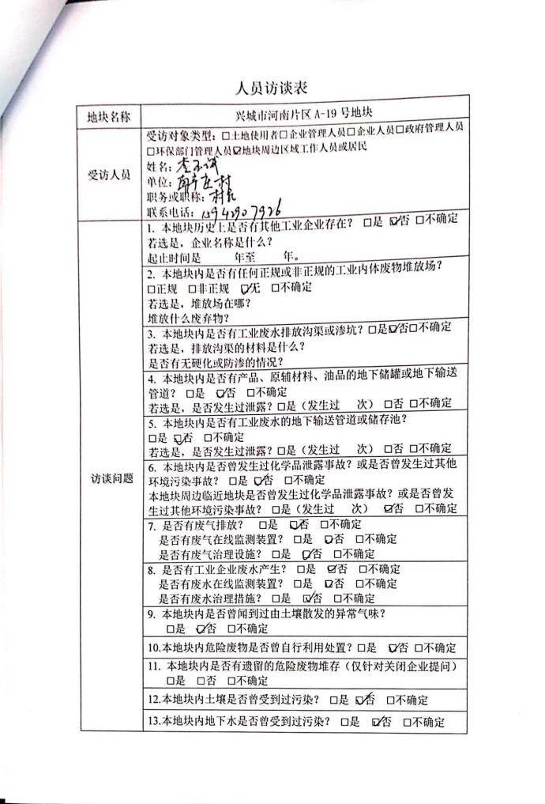
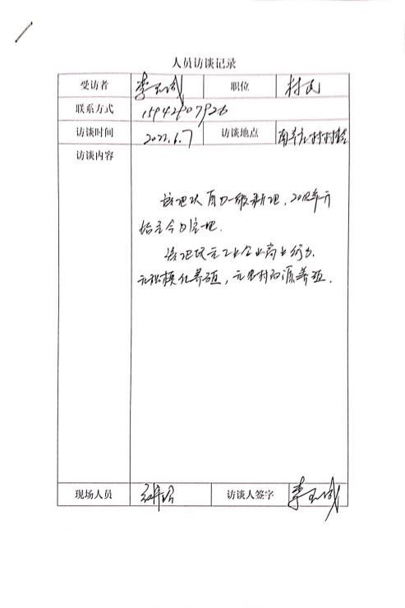
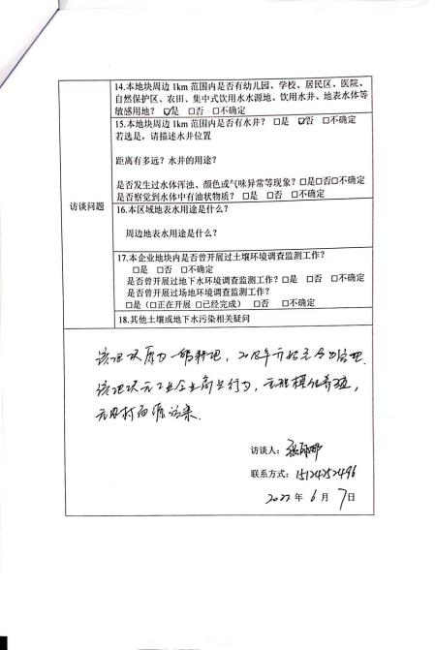
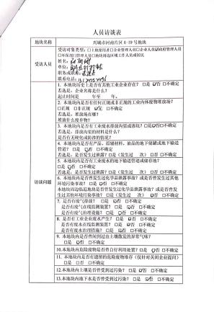
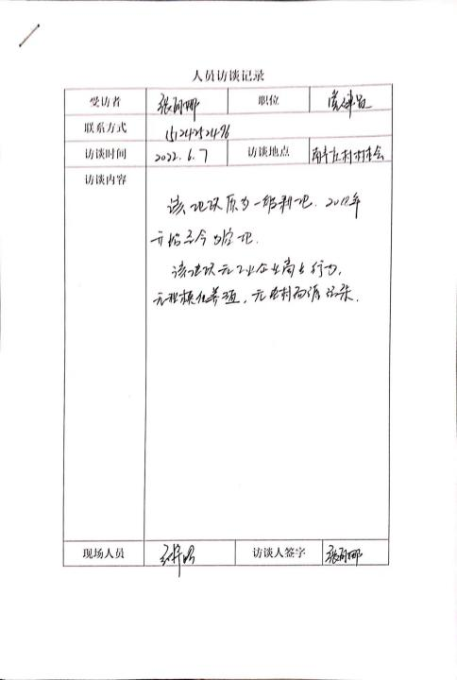
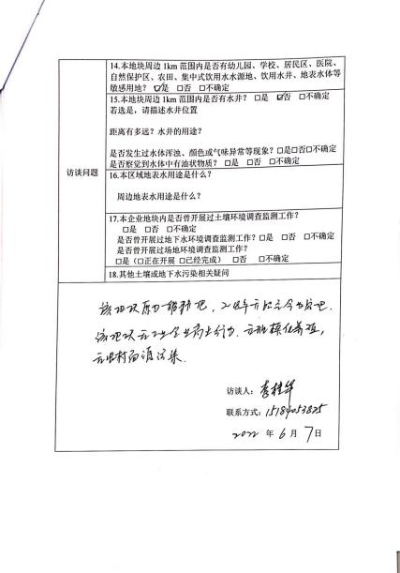
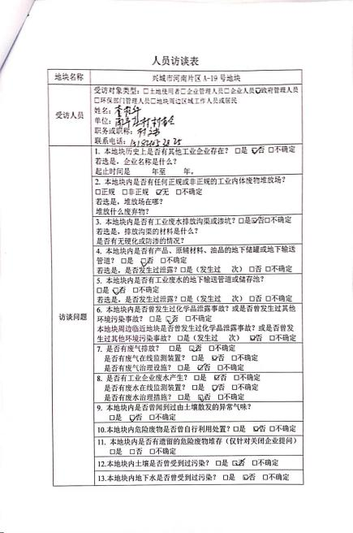
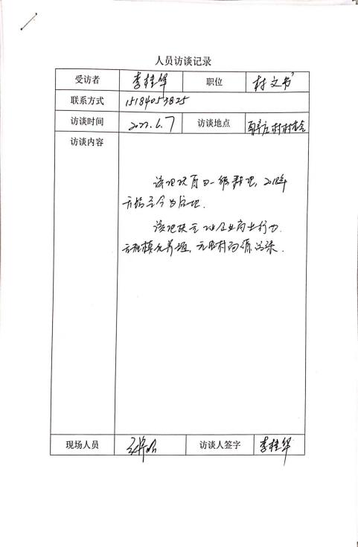
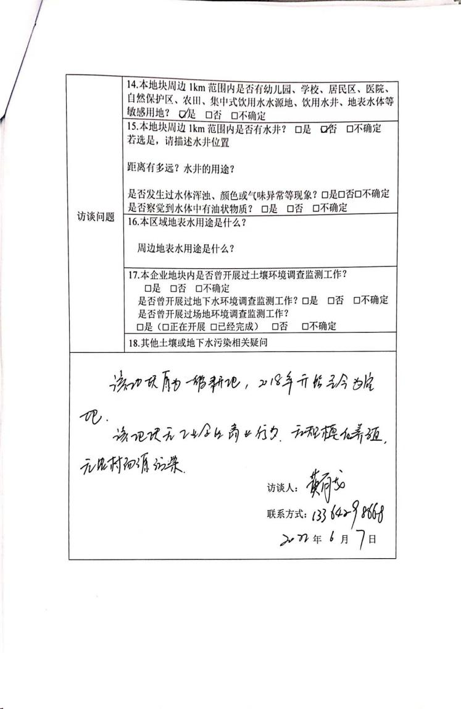

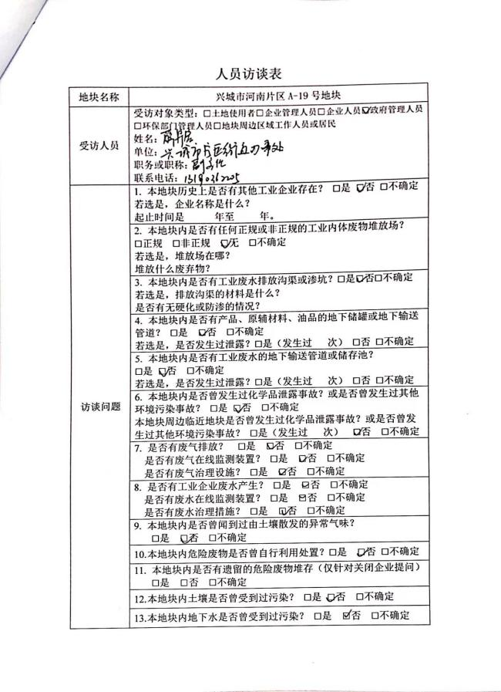
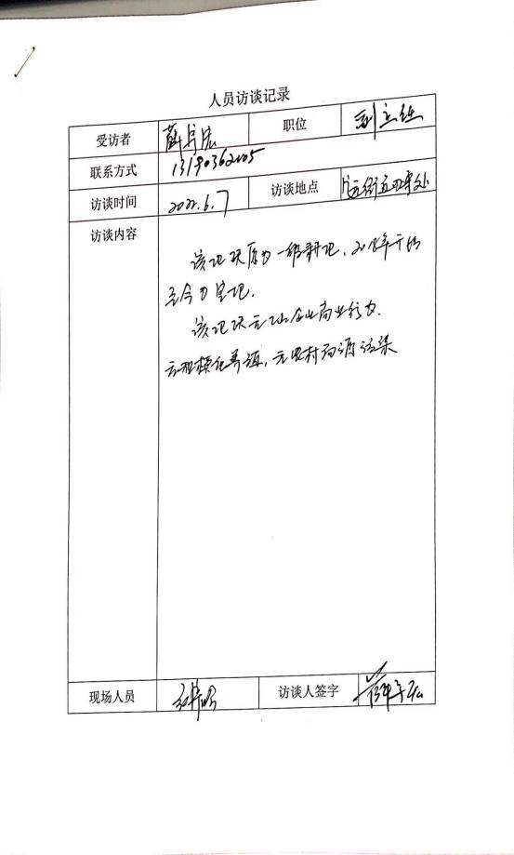

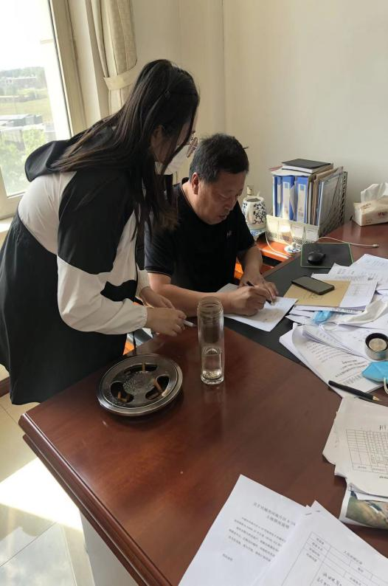
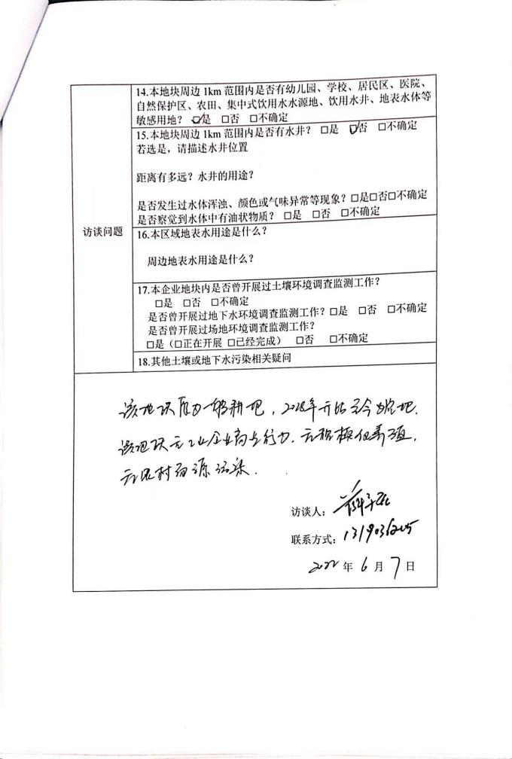

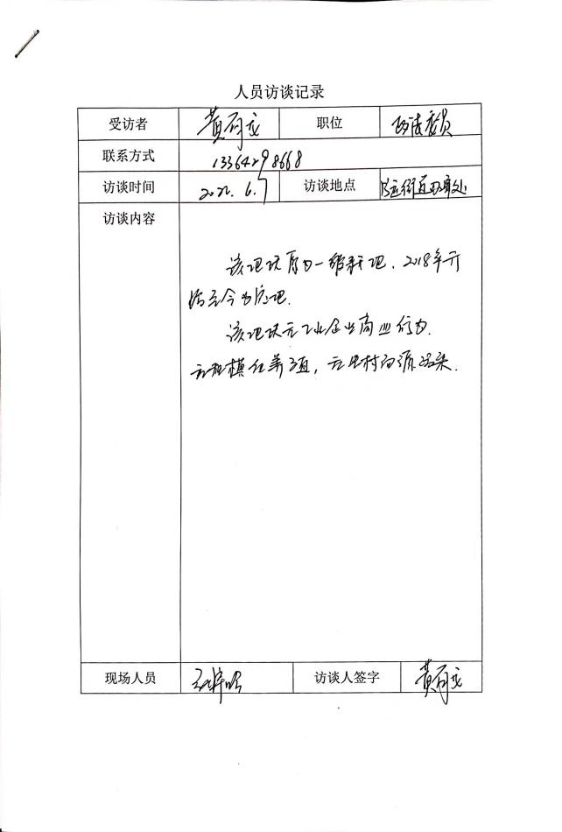
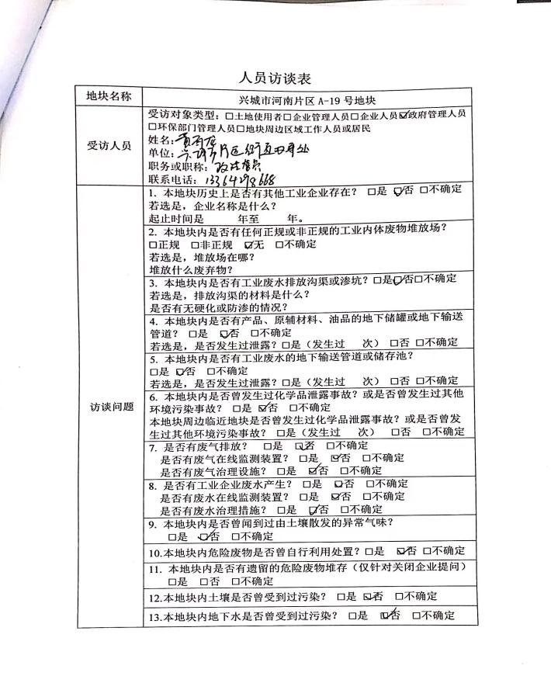

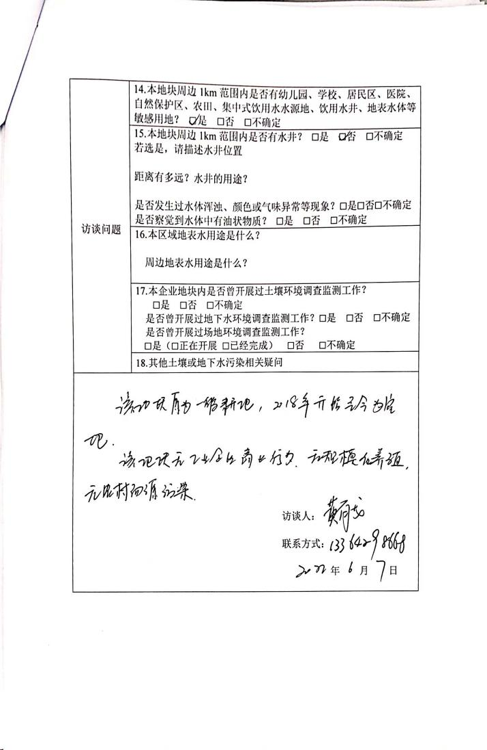
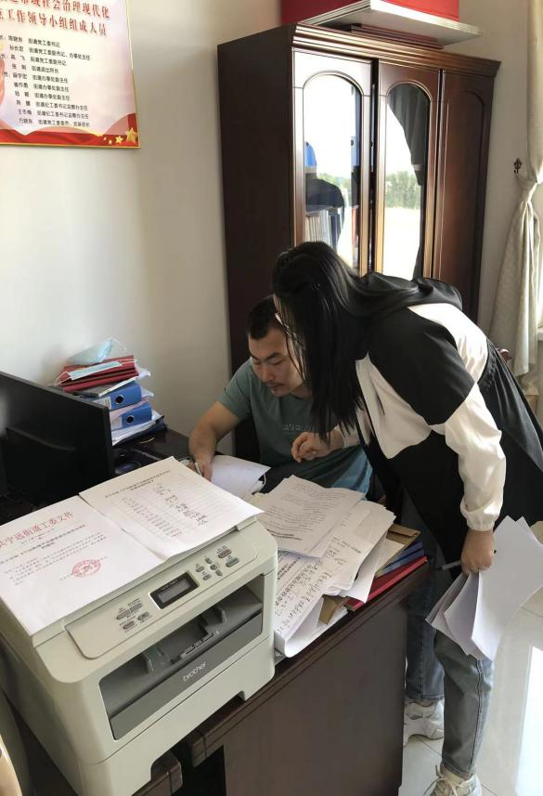

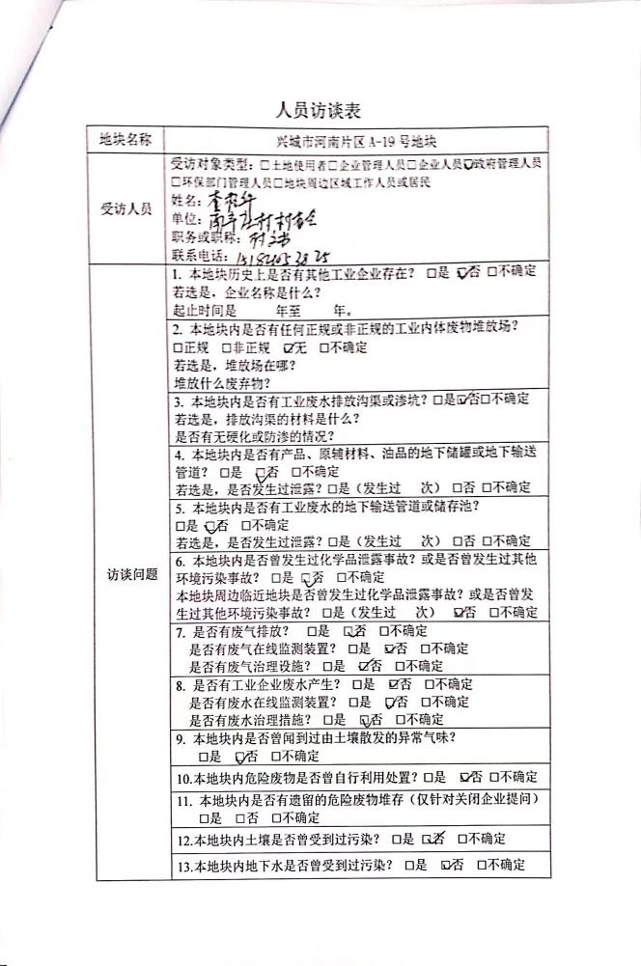
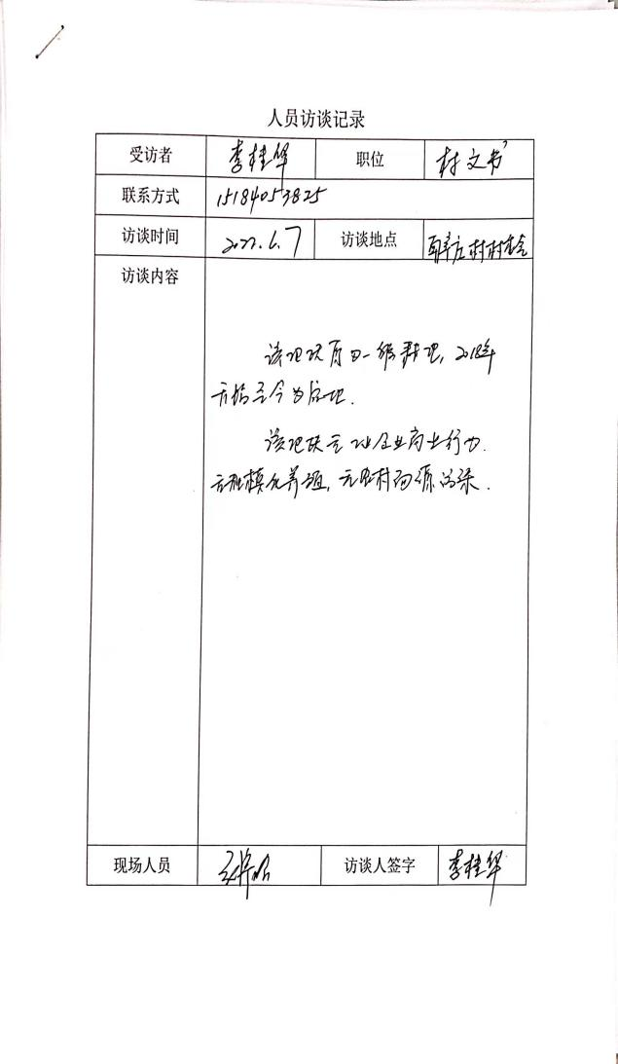

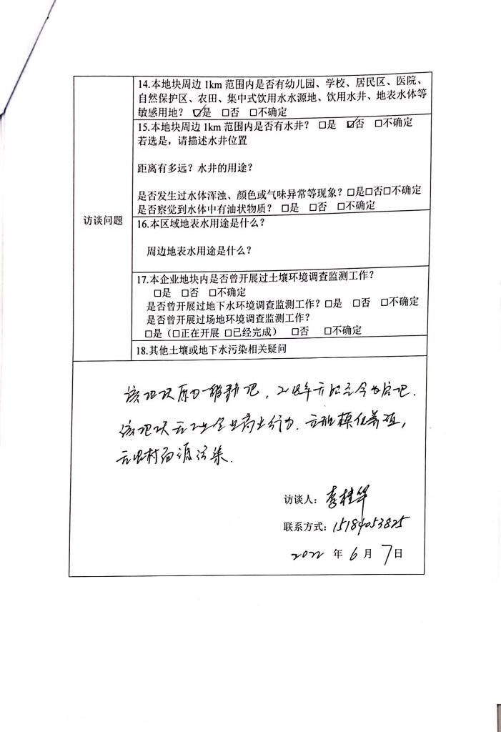
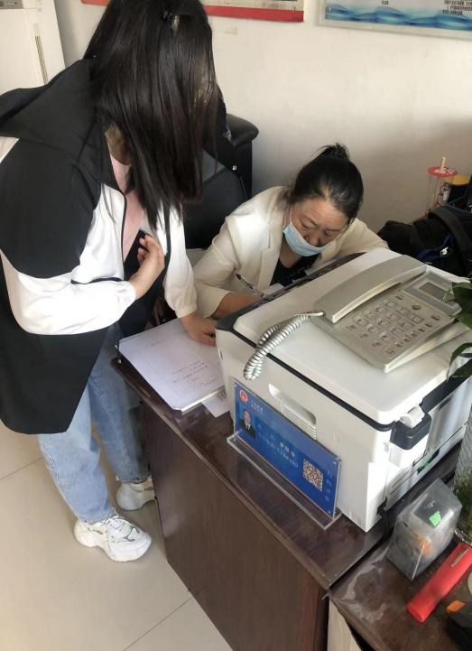

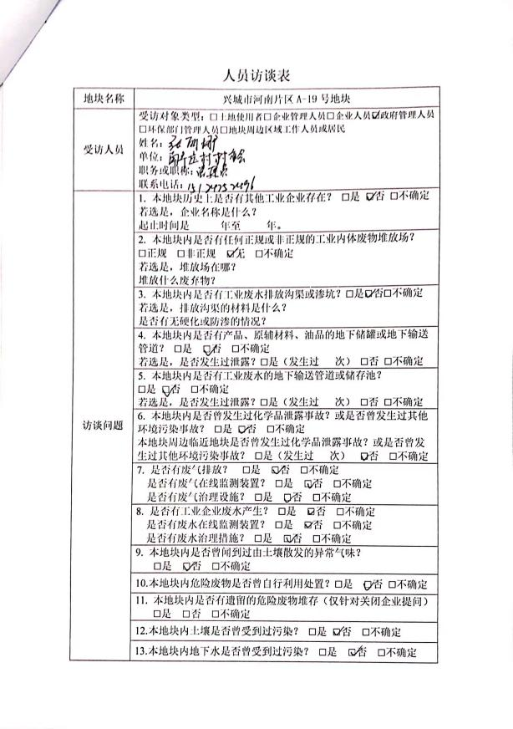
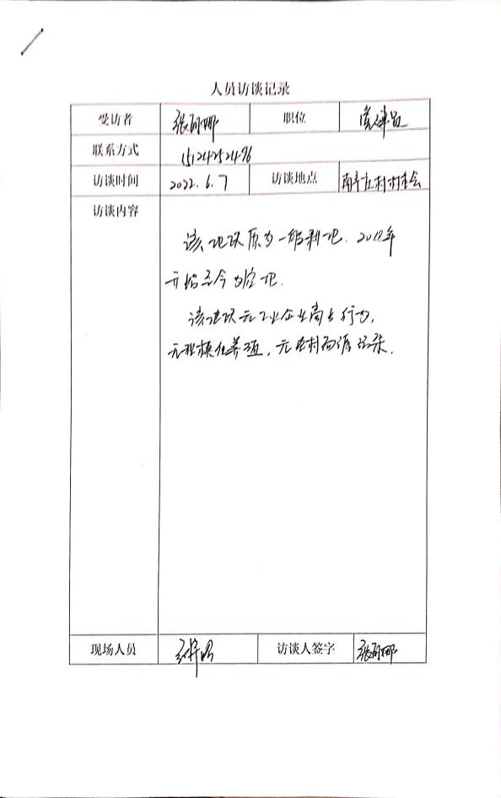

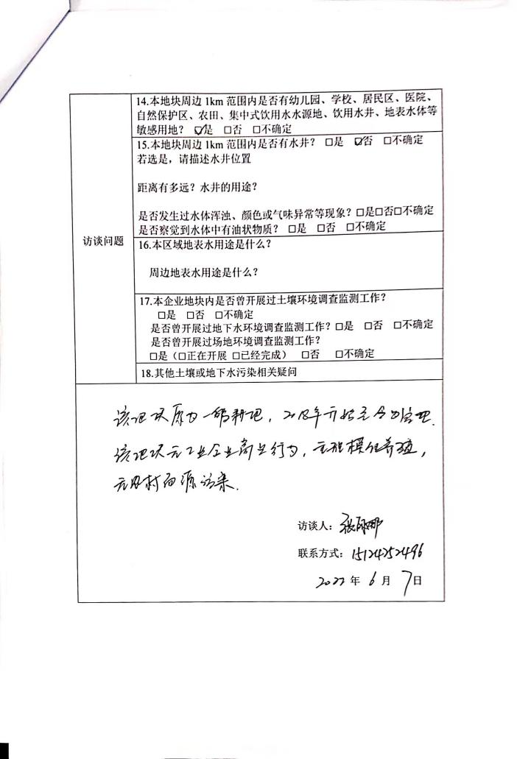
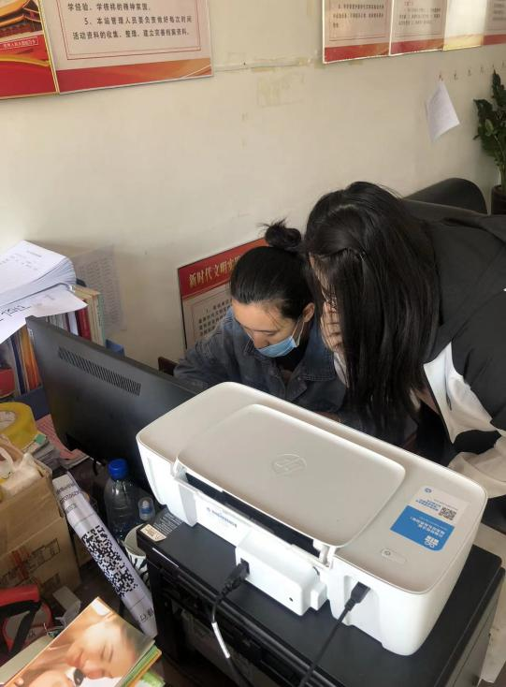

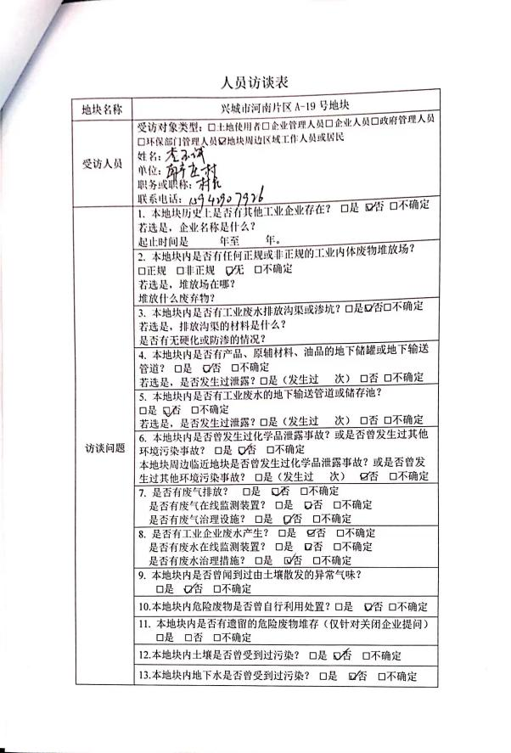
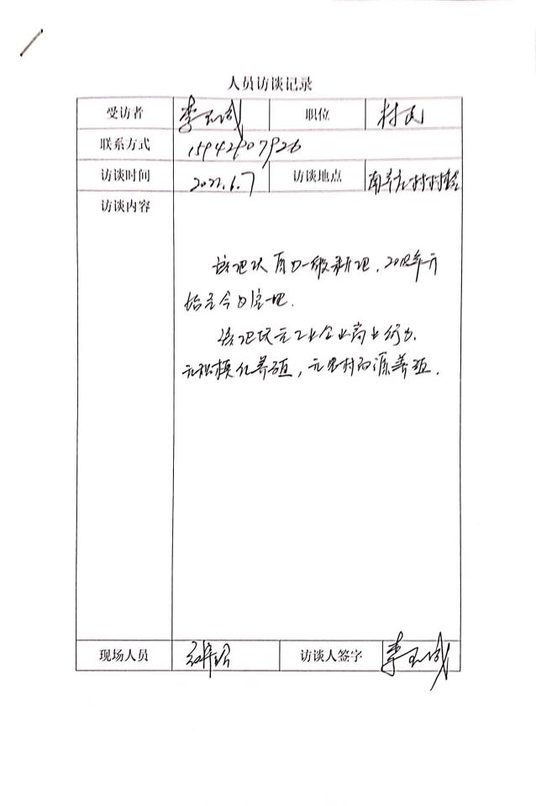

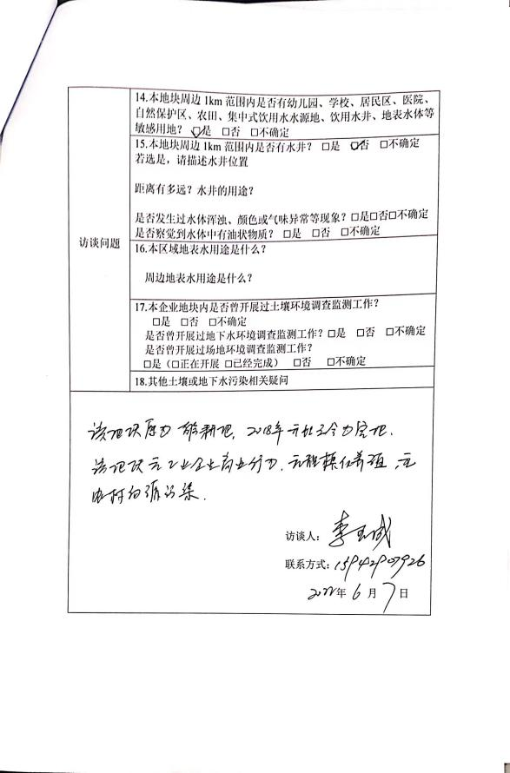
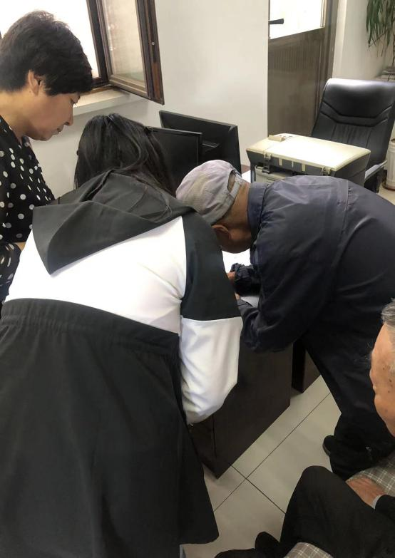

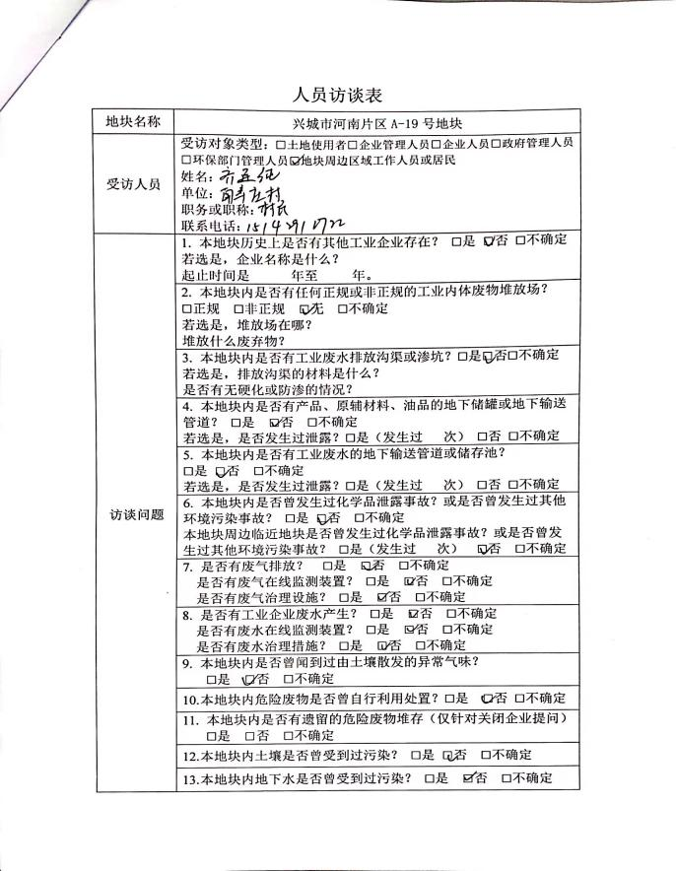
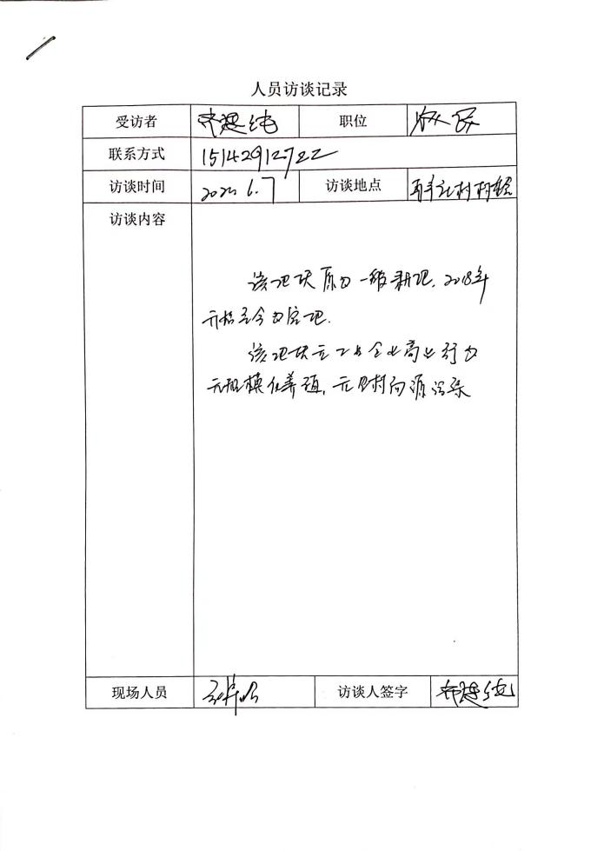

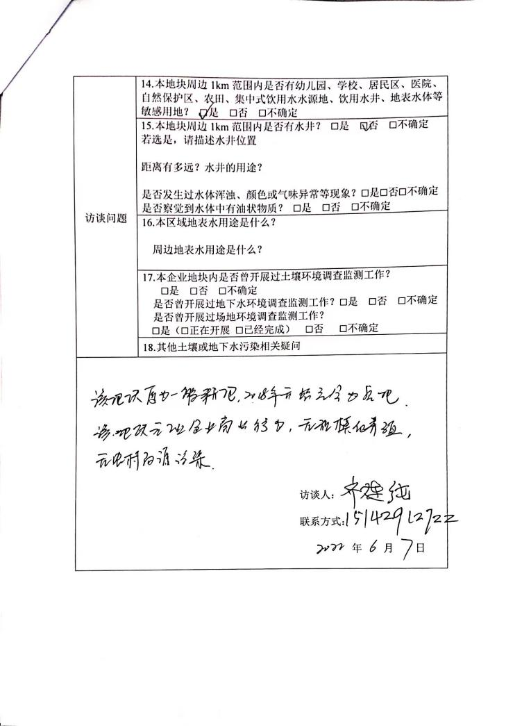
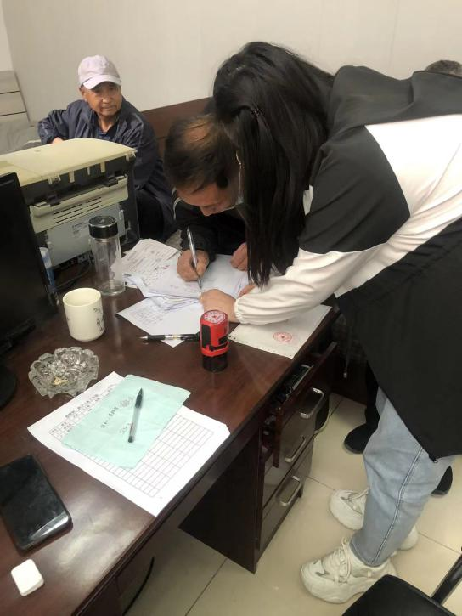

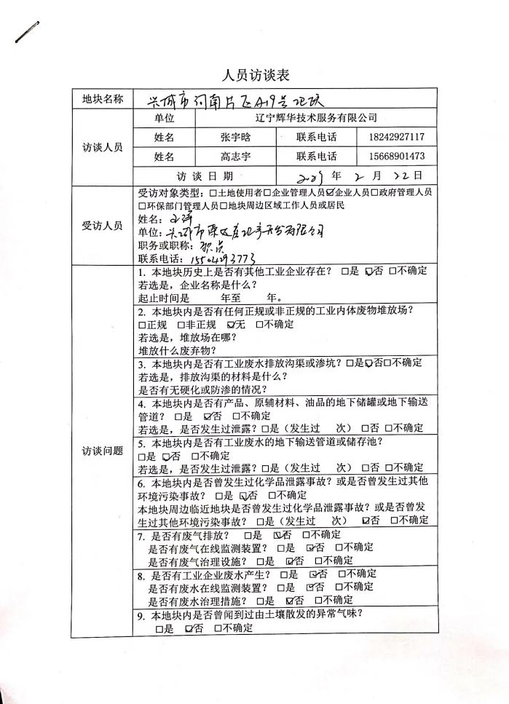
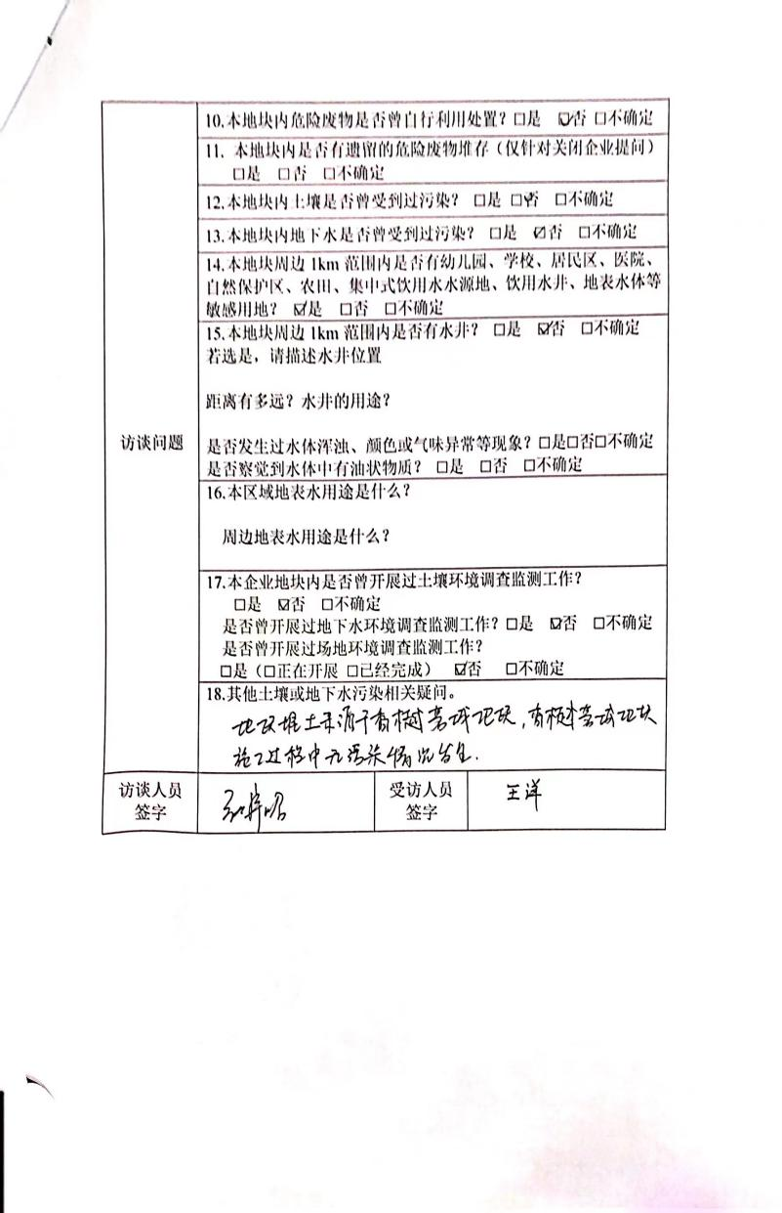

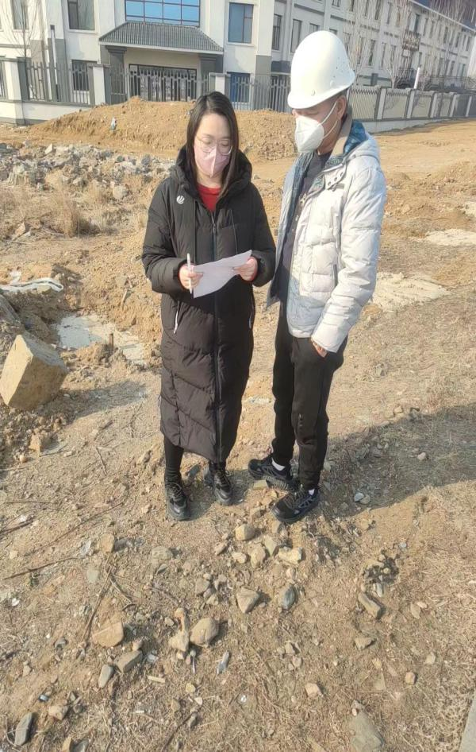

9.6地块岩土工程勘察报告
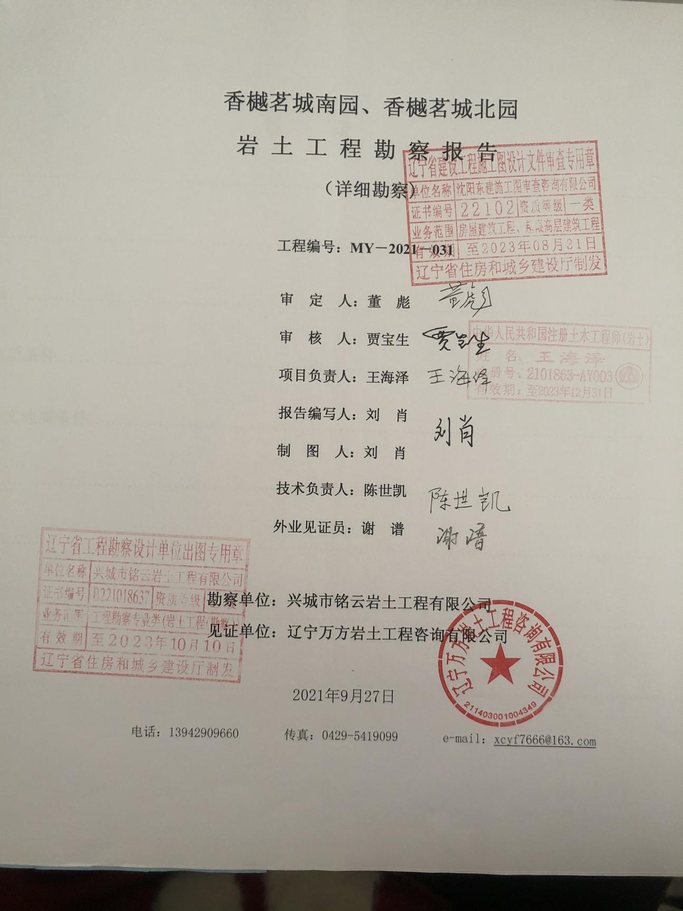

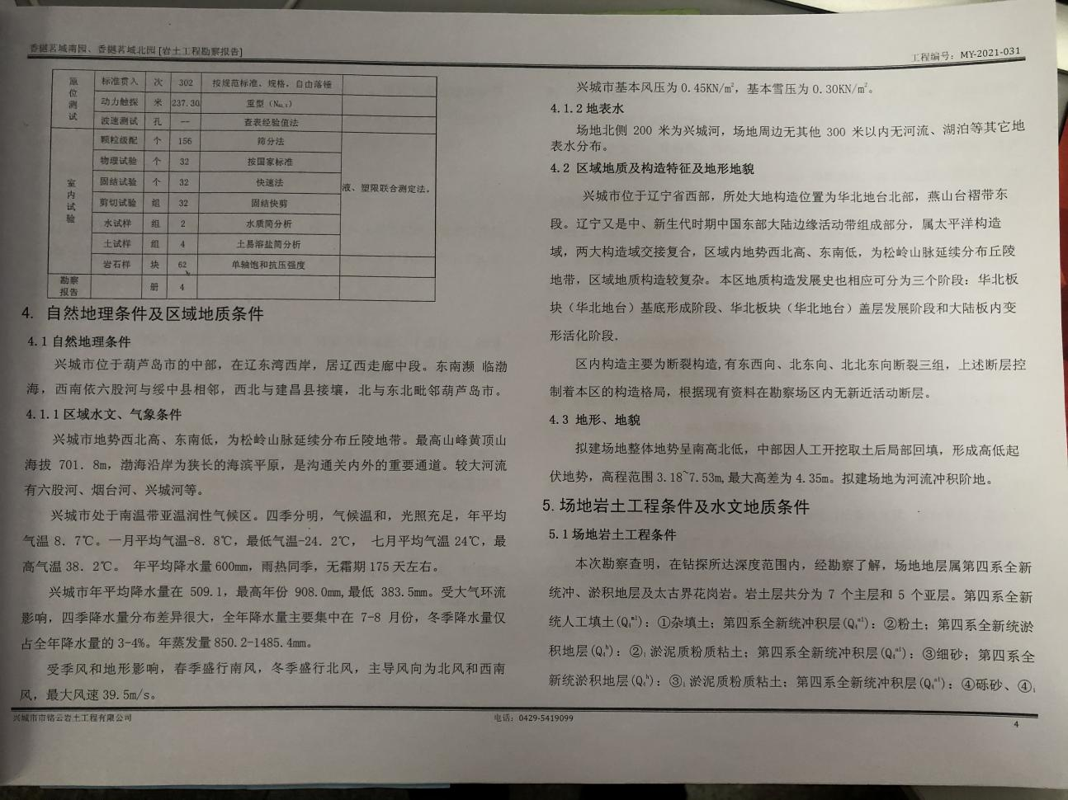

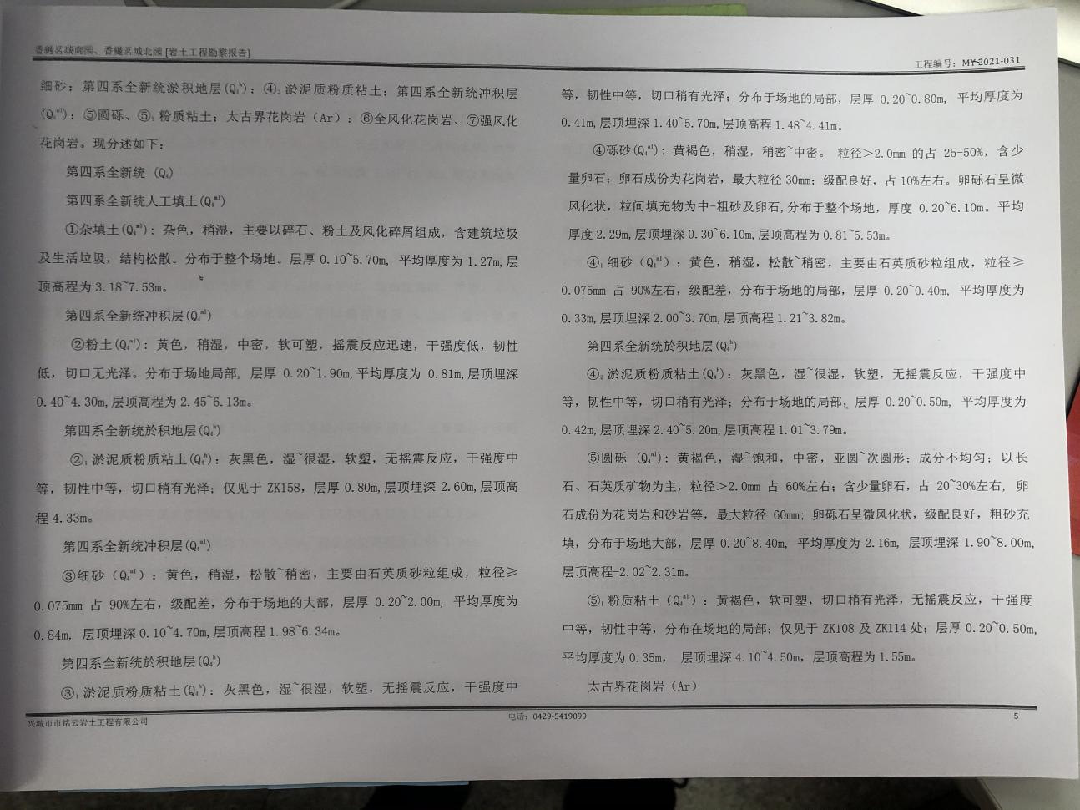

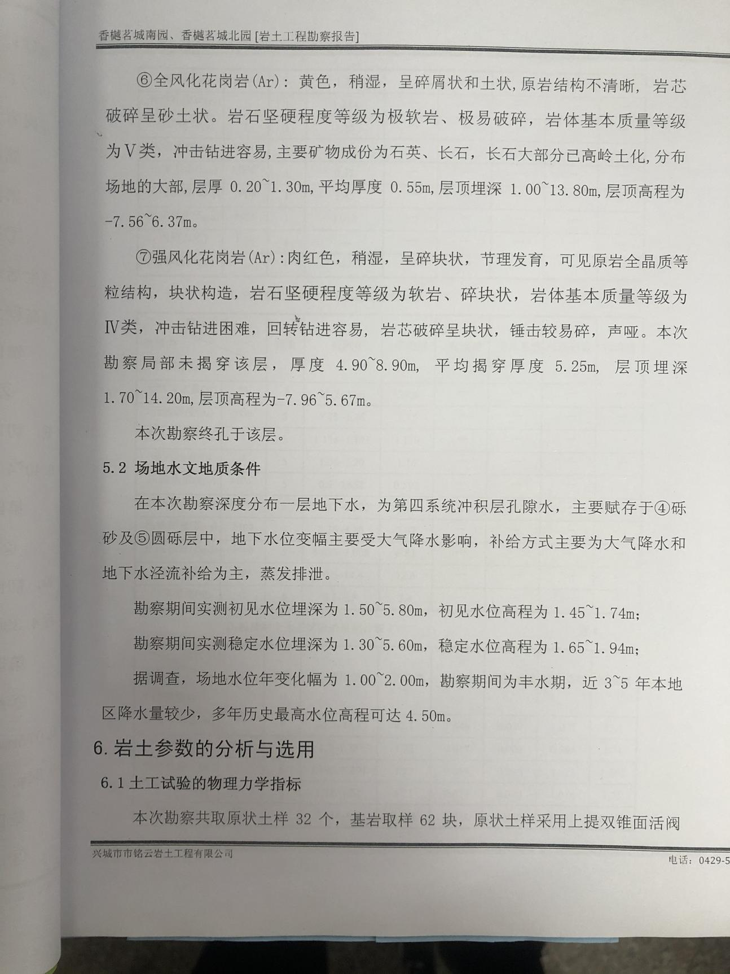

9.7 质量控制表
